HALAMAN SAMPUL
PENERAPAN DATA MINING PADA KLASIFIKASI TINGKAT KESEJAHTERAAN MASYARAKAT MENGGUNAKAN METODE
NAÏVE BAYES CLASSIFIER

(Studi Kasus Di Kecamatan Kota Tengah Kota Gorontalo)

Oleh
FENDI MONOARFA
T3114024

SKRIPSI

Untuk memenuhi salah satu syarat ujian
Guna memperoleh gelar Sarjana

PROGRAM SARJANA
FAKULTAS ILMU KOMPUTER
UNIVERSITAS ICHSAN GORONTALO
GORONTALO
2018

HALAMAN JUDUL
PENERAPAN DATA MINING PADA KLASIFIKASI TINGKAT KESEJAHTERAAN MASYARAKAT MENGGUNAKAN METODE
NAÏVE BAYES CLASSIFIER

(Studi Kasus Di Kecamatan Kota Tengah Kota Gorontalo)

Oleh
FENDI MONOARFA
T3114024

SKRIPSI

Untuk memenuhi salah satu syarat ujian
Guna memperoleh gelar Sarjana

PROGRAM SARJANA
FAKULTAS ILMU KOMPUTER
UNIVERSITAS ICHSAN GORONTALO
GORONTALO
2018

HALAMAN PERSETUJUAN

PENERAPAN DATA MINING PADA KLASIFIKASI TINGKAT KESEJAHTERAAN MASYARAKAT MENGGUNAKAN METODE
NAÏVE BAYES CLASSIFIER

(Studi Kasus Di Kecamatan Kota Tengah Kota Gorontalo)

Oleh
FENDI MONOARFA
T3114024

SKRIPSI

Untuk memenuhi salah satu syarat ujian
guna memperoleh gelar Sarjana
Program Studi Teknik Informatika ini
telah disetujui oleh Tim Pembimbing

Gorontalo, 23 Oktober 2018

Pembimbing Utama Pembimbing Pendamping

Irma Surya Kumala I, M.Kom Apriyanto Alhamad, Kom
NIDN. 0921128801 NIDN. 0924048601

HALAMAN PENGESAHAN

PENERAPAN DATA MINING PADA KLASIFIKASI TINGKAT KESEJAHTERAAN MASYARAKAT MENGGUNAKAN METODE
NAÏVE BAYES CLASSIFIER

Oleh
FENDI MONOARFA
T3114024

Diperikasa oleh Panitia Ujian Strata Satu (S1)
Universitas Ichsan Gorontalo

- Ketua Penguji
Zohrahayaty, M.Kom ……………………………..

- Anggota
Sudirman S. Panna, M.Kom ……………………………..

- Anggota
M. Effendi Lasulika, M.Kom ……………………………..

- Anggota
Irma Surya Kumala I, M.Kom ……………………………..

- Anggota
Aprianto Alhamad, M.Kom ……………………………..

HALAMAN PERNYATAAN

Dengan ini saya menyatakan bahwa :
- Karya tulis saya (Skripsi) ini adalah asli dan belum pernah diajukan untuk mendapatkan gelar akademik (Sarjana) baik di Universitas Ichsan Gorontalo maupun di Perguruan Tinggi lainnya.
- Karya tulis ini adalah murni gagasan, rumusan dan penelitian saya sendiri, tanpa bantuan pihak lain, kecuali arahan dari Tim Pembimbing.
- Dalam karya tulis ini tidak terdapat karya atau pendapat yang telah dipublikasikan orang lain, kecuali secara tertulis dicantumkan sebagai acuan dalam naskan ddengan disebutkan nama pengarang dan dicantumkan dalam daftar pustaka.
- Pernyataan ini saya buat dengan sesugguhnya dan apabila di kemudian hari terdapat penyimpangan dan ketidakbenaran dalam pernyataan ini, maka saya bersedia menerima sanksi Akademik berupa pencabutan Gelar yang telah diperoleh karena karya tulis ini, serta sanksi lainnya sesuai dengan norma yang berlaku di Perguruan Tinggi.

Gorontalo,….Oktober 2018

FENDI MONOARFA
NIM. T3114024

ABSTRACT

Economic growth is something that is needed and becomes an important factor that determines the level of welfare of a society, the Government's program target in improving the welfare of the community, especially in Kota Tengah District is so that the economy of the community is at a good level so that the economic condition of the community is guaranteed. which is not small, related to the provision of Government assistance that is not right on target this research will do classification based on old data obtained from the city center of Gorontalo city using data mining techniques. this study uses the naïve bayes classifier method which is one of the classification techniques in data mining. Community data will be carried out by a calculation process that will produce two outputs, namely underprivileged and prosperous attributes that will be used in classifying the level of community welfare in 2017 are types of gender, age, marital status, education, employment, income, dependents. this study has been tested using whitebox testing techniques. The old sample data of the city center community in the process of using this method are then implemented into a software and are expected to provide information that can help the Government especially the District of Gorontalo City in making decisions
Keywords: Level of community welfare, Data Mining, Classification, Naïve Bayes Classifier

ABSTRAK
Pertumbuhan ekonomi merupakan sesuatu yang sangat dibutuhkan dan menjadi faktor penting yang menentukan tingkat kesejahteraan suatu masyarakat, target program Pemerintah dalam meningkatkan kesejahteraan masyarakat khususnya di Kecamatan Kota Tengah adalah agar perekonomian masyarakat berada pada tingkat yang baik sehingga keadaan ekonomi masyarakat terjamin.untuk itu prosesnya butuh waktu yang tidak sedikit, terkait dengan adanya pemberian bantuan Pemerintah yang tidak tepat sasaran penelitian ini akan melakukan klasifikasi berdasarkan data lama yang diperoleh dari kec.kota tengah kota gorontalo dengan menggunakan teknik data mining. penelitian ini menggunakan metode naïve bayes classifier yang merupakan salah satu teknik pengklasifikasian dalam data mining. Data masyrakat akan dilakukan proses perhitungan yang akan mengahasilkan dua output yaitu prasejahtera dan sejahtera atribut yang akan digunakan dalam melakukan klasifikasi tingkat kesejahteraan masyarakat tahun 2017 adalah jeniskelamin, usia, status pernikahan ,pendidikan, pekerjaan, penghasilan, tanggungan. penelitian ini telah di uji menggunakan teknik whitebox testing. Sampel data lama masyarakat kecamatan kota tengah yang di proses menggunakan metode ini kemudian diimplementasikan kedalam sebuah perangkat lunak dan diharapkan dapat memberikan informasi yang bisa membantu pihak Pemerintah khususnya Kecamatan.Kota Tengah Kota Gorontalo dalam mengambil keputusan

Kata Kunci : Tingkat kesejahteraan masyarakat, Data Mining, Klasifikasi, Naïve Bayes Classifier

KATA PENGANTAR
Puji syukur penulis panjatkan kehadirat Allah Subhanahu Wa Ta’ala yang telah memberikan rahmat, hidayah serta kekuatan sehingga penulis dapat menyelesaikan Skripsi ini dengan judul “Penerapan Data Mining Pada Klasifikasi Tingkat Kesejahteraan Masyarakat Menggunakan Metode Naïve Bayes Classifier”.
Sesuai dengan yang direncanakan. Skripsi ini dibuat untuk memenuhi salah satu syarat untuk meraih gelar Sarjana. Penulis menyadari bahwa tanpa bantuan dan bimbingan dari berbagai pihak, skripsi ini tidak dapat penulis selesaikan. Oleh karena itu penulis menyampaikan terima kasih kepada: :
- Ibu Dra. Hj. Juriko Abdussamad, M.Si, Selaku Ketua Yayasan Pengembangan Ilmu Pengetahuan dan Teknologi (YPIPT) Ichsan Gorontalo.
- Bapak Dr. Abdul Gaffar Latjokke, M.Si, Selaku Rektor Universitas Ichsan Gorontalo.
- Ibu Zohrahayaty, M.Kom, selaku Dekan Fakultas Ilmu Komputer Universitas Ichsan Gorontalo,
- Ibu Asmaul Husna Nasrullah, M.Kom, Selaku Wakil Dekan I Bidang Akademik.
- Ibu Irma Surya Kumala Idris, M.Kom, Selaku Wakil Dekan II Bidang Administrasi Umum dan Keuangan sekaligus selaku Pembimbing Utama, yang telah membimbing penulis selama mengerjakan skripsi ini.
- Bapak Yasin Aril Mustofa M.Kom, selaku Wakil Dekan III Bidang Kemahasiswaan.
- Bapak Irvan Abraham Salihi, M.Kom, selaku ketua Program Studi Teknik Informatika Fakultas Ilmu Komputer
- Bapak Apriyanto Alhamad, M.Kom, selaku Pembimbing Pendamping, yang telah membimbing penulis selama pengambilan data dilapangan.
- Bapak ibu Dosen yang telah mendidik dan membimbing penulis dalam mengerjakan skripsi ini.
- Ucapan terima kasih kepada Kedua Orang Tua dan Keluarga Besar yang telah membantu/mendukung penulis
- Bapak Camat Kota Tengah . Kota Gorontalo
- Serta, semua Pihak yang telah membantu penulis dalam penyelesaian usulan penelitian ini.
Saran dan kritik, penulis harapkan dari dewan penguji dan semua pihak untuk penyempurnaan skripsi lebih lanjut. Semoga Skripsi ini dapat bermanfaat bagi pihak yang berkepentingan.

Gorontalo,

Penulis

DAFTAR ISI

HALAMAN SAMPUL i
HALAMAN JUDUL ii
HALAMAN PERSETUJUAN iii
HALAMAN PENGESAHAN iv
HALAMAN PERNYATAAN v
ABSTRACT vi
ABSTRAK vii
KATA PENGANTAR viii
DAFTAR ISI x
DAFTAR GAMBAR xiv
DAFTAR TABEL xvi
BAB I PENDAHULUAN 1
1.1 Latar Belakang 1
1.2 Identifikasi Masalah 5
1.3 Rumusan Masalah 5
1.4 Tujuan Penelitian 5
1.5 Manfaat Penelitian 6
BAB II TINJAUAN PUSTAKA 7
2.1 Tinjauan Studi 7
2.2 Tinjaun Teori 8
2.2.1 Kesejahteraan Masyarakat 8
2.2.2 Data Mining 10
2.2.3 Klasifikasi 12
2.2.4 Algoritma Naïve Bayes Classifier 12
2.2.5 Siklus Pengembangan Sistem 18
2.2.6 Perencanaan Sistem 20
2.2.7 Analisis Sistem 21
2.2.8 Desain Sistem 25
2.2.9 Teknik Pengujian Sistem 38
2.2.10 Perangkat Lunak Pendukung 42
2.2.11 Kerangka Pikir 43
BAB III OBJEK DAN METODE PENELITIAN 44
3.1 Objek Penelitian 44
3.2 Metode Penelitian 44
3.3 Sumber Data 44
3.3.1 Data Primer 44
3.3.2 Data Sekunder 45
3.4 Tahap Pengumpulan Data 45
3.5 Tahap Desain Sistem 45
3.6 Tahap Konstruksi Sistem 46
3.7 Tahap Pengujian Sistem 46
3.8 Analisis Sistem Pengklasifikasian pada lokasi 47
3.9 Gambaran Sistem pada lokasi penelitian 48
BAB IV ANALISA DAN DESAIN SISTEM 49
4.1 Analisa Sistem 49
4.1.1 Sistem Yang Diusulkan 50
4.2 Desain Sistem 51
4.2.1 Desain Sistem Secara Umum 51
4.2.1.1 Diagram Konteks 51
4.2.1.2 Diagram Berjenjang 52
4.2.1.3 Diagram Arus Data 53
4.2.1.3.1 DAD Level 0 53
4.2.1.3.2 DAD Level 1 Proses 1 54
4.2.1.3.3 DAD Level 1 Proses 2 55
4.2.1.3.4 DAD Level 1 Proses 3 55
4.2.1.4 Kamus Data 56
4.2.1.5 Desain Input SecaraUmum 61
4.2.1.6 Desain Output Secara Umum 62
4.2.1.7 Desain Database SecaraUmum 63
4.2.2 Desain Sistem SecaraTerinci 64
4.2.2.1 Desain Input Terinci 64
4.2.2.2 Desain Output Terinci 66
4.2.2.3 Desain Database Terinci 67
4.2.3 Desain Relasi Tabel 70
4.2.4 Desain Menu Utama 71
BAB V HASIL PENELITIAN DAN PEMBAHASAN 72
5.1 Hasil Penelitian 72
5.1.1 Gambaran Umum Lokasi Penelitian 72
5.1.1.1 Sejarah Kantor Kecamatan Kota Tengah Kota Gorontalo 72
5.1.1.2 Visi Misi Kecamatan Kota Tengah 73
5.1.1.3 Struktur Organisasi 74
5.1.2 Hasil Pengujian Sistem 75
5.1.2.1 Pengujain White Box 75
5.1.2.2 Pengujian Black Box 79
5.2 Pembahasan 80
5.2.1 Deskripsi Kebutuhan Hardware/Software 80
5.2.2 Langkah-Langkah Menjalankan Sistem 82
5.2.2.1 Tampilan Halaman Login Admin 82
5.2.2.2 Tampilan Home Admin 84
5.2.2.3 Tampilan Halaman View Data Periode 83
5.2.2.4 Tampilan Form Tambah Data Periode 845
5.2.2.5 Tampilan Form Detail Data Periode 85
5.2.2.6 Tampilan Form Edit Data Periode 86
5.2.2.7 Tampilan Halaman View Data Atribut 87
5.2.2.8 Tampilan Halaman Tambah Data Atribut 88
5.2.2.9 Tampilan Halaman Detail Data Atribut 88
5.2.2.10 Tampilan Form Edit Data Atribut 89
5.2.2.11 Tampilan Halaman View Data Nilai Atribut 90
5.2.2.12 Tampilan Halaman Detail Data Nilai Atribut 91
5.2.2.13 Tampilan Form Edit Data Nilai Atribut 92
5.2.2.14 Tampilan Halaman View Data Set 93
5.2.2.15 Tampilan Tambah Data Set 93
5.2.2.16 Tampilan Halaman View Data Latih 94
5.2.2.17 Tampilan Form Tambah Data Latih 956
5.2.2.18 Tampilan Halaman Edit Data Latih 967
5.2.2.19 Tampilan Halaman Home Pengguna 97
5.2.2.20 Tampilan Halaman View Hasil Klasifikasi 98
5.2.2.21 Tampilan Halaman View Grafik 99
5.2.2.22 Tampilan Halaman View Profil 100
5.2.2.23 Tampilan Halaman View Profil 101
5.2.3 Perhitungan Manual Penerapan Metode Naïve Bayes Classifier 102
5.2.4 Laporan Hasil Perhitungan Penggunaan metode 106
BAB VI KESIMPULAN DAN SARAN 107
6.1 Kesimpulan 107
6.2 Saran 108
DAFTAR PUSTAKA 109
LAMPIRAN 111
RIWAYAT HIDUP 124

DAFTAR GAMBAR

Gambar 2. 1 Data mining sebagai pertemuan dari banyak disiplin ilmu 12
Gambar 2. 2 Siklus Pengembangan Sistem Model Waterfall. 20
Gambar 2.3 Notasi kesatuan luar di DAD 36
Gambar 2.4 Nama Arus Data di DAD 36
Gambar 2.5 Notasi Proses di DAD 37
Gambar 2.6 Notasi Simpanan Data di DAD 37
Gambar 2.7 Bagan Alir 39
Gambar 2.8 Grafik Alir 39
Gambar 2.9 Notasi Graph Bases Testing 41
Gambar 2.10 Bagan Kerangka Berpikir 43
Gambar 3.1 Desain Sistem…………………………………………………… 48
Gambar 4. 1 Bagan Alir Sistem Yang Diusulkan 50
Gambar 4. 2 Diagram Konteks 51
Gambar 4. 3 Diagram Berjenjang 52
Gambar 4. 4 DAD Level 0 53
Gambar 4. 5 DAD Level 1 Proses 1 54
Gambar 4. 6 DAD Level 1 Proses 2 55
Gambar 4. 7 DAD Level 1 Proses 3 55
Gambar 4. 8 Desain Input Data Latih 64
Gambar 4. 9 Desain Input Data Periode 64
Gambar 4. 10 Desain Input Data Atribut 64
Gambar 4. 11 Desain Input Dataset 65
Gambar 4. 12 Desain Input Data Nilai Atribut 65
Gambar 4. 13 Desain Output Hasil Klasifikasi 66
Gambar 4. 14 Desain Output Grafik Klasifikasi 66
Gambar 4. 15 Relasi Tabel 70
Gambar 4. 16 Desain Menu Utama 71

Gambar 5. 1 Struktur Organisasi Kantor Camat Kota Tengah 74
Gambar 5. 3 Flowgraph Proses Klasifikasi Tingkat Kesejahteraan Masyarakat 76
Gambar 5. 4 Tampilan Form Login Admin 77
Gambar 5. 5 Tampilan Home Admin 82
Gambar 5. 6 Tampilan Halaman View Data Periode 83
Gambar 5. 7 Tampilan Form Tambah Data Periode 84
Gambar 5. 8 Tampilan Form Detail Data Periode 84
Gambar 5. 9 Tampilan Form Edit Data Periode 85
Gambar 5. 10 Tampilan Halaman View Data Atribut 86
Gambar 5. 11 Tampilan HalamanTambah Data Atribut 87
Gambar 5. 12 Tampilan Halaman Detail Data Atribut 87
Gambar 5. 13 Tampilan Form Edit Data Atribut 88
Gambar 5. 14 Tampilan Halaman View Data Nilai Atribut 90
Gambar 5. 15 Tampilan Halaman Detail Data Nilai Atribut 91
Gambar 5. 16 Tampilan Form Edit Data Nilai Atribut 92
Gambar 5. 17 Tampilan Halaman View Data Set 93
Gambar 5. 18 Tampilan Halaman Tambah Dataset 94
Gambar 5. 19 Tampilan Halaman View Data Latih 95
Gambar 5. 20 Tampilan Form Tambah Data Latih 96
Gambar 5. 21 Tampilan Halaman Edit Data Latih 97
Gambar 5. 22 Tampilan Halaman Home Pengguna 98
Gambar 5. 23 Tampilan Halaman View Hasil Klasifikasi 99
Gambar 5. 24 Tampilan Halaman View Grafik 100
Gambar 5. 25 Tampilan Halaman View Profil 101

DAFTAR TABEL

Tabel 1. 1 Data Masyarakat Pra Sejahtera 1
Tabel 2. 1 Dataset Mahasiswa Fikom UDINUS angkatan 2009 14
Tabel 2. 2 Penjelasan Data Training dan Data Testing 16
Tabel 2. 3 Mencari P(Jenjang = “S1” | Class Tahun Lulus = “yes”) 17
Tabel 2.4 Bagan Alir Sistem 33
Tabel 2.5 Perangkat Lunak Pendukung 42
Tabel 4. 1 Kamus Data Periode 56
Tabel 4. 2 Kamus Data Atribut 57
Tabel 4. 3 Kamus Data Nilai Atribut 57
Tabel 4. 4 Kamus Dataset 58
Tabel 4. 5 Kamus Data Latih 58
Tabel 4. 6 Kamus Tmp Dataset 59
Tabel 4. 7 Kamus Hasil Klasifikasi 59
Tabel 4. 8 Kamus Grafik 60
Tabel 4. 9 Desain Input Secara Umum 61
Tabel 4. 10 Desain Output Secara Umum 62
Tabel 4. 11 Desain Database Secara Umum 63
Tabel 4. 12 Tabel Data Atribut 67
Tabel 4. 13 Tabel Data Latih 67
Tabel 4. 14 Tabel Dataset 68
Tabel 4. 15 Tabel Data Login 68
Tabel 4. 16 Tabel Data Nilai Atribut 69
Tabel 4. 17 Tabel Data Periode 69
Tabel 4. 18 Tabel Data Tmpdataset 70
Tabel 5. 1 Tabel Pengujian Black Box 78
Tabel 5. 2 Tabel Data Training / Data Latih 102

BAB I
PENDAHULUAN

Latar Belakang

Pertumbuhan Ekonomi merupakan salah satu ukuran prestasi dari
perkembangan perekonomian suatu Negara dari satu periode ke periode berikutnya (Pratama Rahardja Mandala Manurung, 2008), peranan atau campur tangan Pemerintah masih sangat diperlukan karena apabila perekonomian sepenuhnya diatur oleh kegiatan di pasar bebas,tidak hanya perekonomian yang akan selalu tidak mencapai tingkat kesempatan kerja penuh tetapi juga kestabilan kegiatan ekonomi tidak akan dapat diwujudkan,oleh karena itu pengeluaran Pemerintah mempengaruhi pertumbuhan ekonomi (Sukirno,2000).
Semakin besar pengeluaran Pemerintah daerah yang produktif maka semakin tinggi tingkat perekonomian suatu daerah (Wibisono ,2005). Mensejahterakan masyarakat ialah salah satu sasaran atau target Pemerintah, caranya dengan bentuk pemberian bantuan khususnya dilingkungan Kecamatan Kota Tengah.
Berikut data masyarakat miskin yang diperoleh dari Kecamatan Kota Tengah Kota Gorontalo :
Tabel 1. 1 Data Masyarakat Pra Sejahtera
Tahun | Jumlah Masyarakat Pra Sejahtera
2017 | 310
2016 | 321
2015 | 283
Sumber : Kecamatan Kota Tengah Kota Gorontalo
Kantor Camat Kota Tengah telah menjadi tempat pelayanan masyarakat di bidang pemerintahan yang merupakan bagian wilayah Kota Gorontalo yang dipimpin oleh seorang Camat . Masyarakat di Kecamatan Kota Tengah sangat bersyukur karena merupakan Kecamatan yang mendapatkan program bantuan masyarakat pra sejahtera. Program bantuan untuk masyarakat pra sejahtera sudah banyak dilakukan oleh Pemerintah diantaranya program BLT (Bantuan Langsung Tunai), raskin (bantuan beras untuk masyarakat miskin), serta bantuan lainnya (Ignes Novirensi, 2016).
Dalam merealisasikan bantuan tersebut pihak Pemerintah Kantor Camat melakukan survei dan pendataan kepada masyarakat Kecamatan Kota Tengah yang nantinya dari data inilah masyarakat Kecamatan Kota Tengah akan dikelompokan tingkat ekonominya yakni pra sejahtera dan sejahtera untuk pengambilan keputusan layak atau tidak layak menerima bantuan Pemerintah, akan tetapi adanya pendataan yang belum maksimal yang dilakukan di Kantor Camat Kota Tengah memberi dampak terhadap pemberian bantuan tersebut diantaranya adanya data yang tidak lengkap artinya ada data yang terlewati atau data yang dilupakan oleh petugas pada saat melakukan survey sehingga akan berpengaruh pada kelengkapan data masyarakat yang akan diinput , pengambilan data tidak dilakukan secara langsung seperti hanya bertanya kepada orang lain atau tetangga yang memungkinkan pendataan tidak akan sesuai, petugas tidak teliti dalam melakukan penginputan sehingga terjadi kesalahan pada data tersebut , belum adanya metode yang tepat pada sistem klasifikasi yang menyebabkan adanya masyarakat yang sudah tergolong sejahtera tetapi masih tergolong
pra sejahtera, akibatnya masyarakat pra sejahtera yang semestinya mendapatkan bantuan pemerintah tidak akan menerima bantuan justru masyarakat yang tergolong sejahtera yang memperoleh bantuan . Pihak Pemerintah dalam menyalurkan bantuannya kepada masyarakat tentunya akan tidak tepat sasaran karena adanya kesalahan penilaian atau pendataan tersebut dan Pemberian bantuan yang diberikan oleh Pemerintah tidak akan sukses.
Ada beberapa faktor yang mempengaruhi perekonomian masyarakat diantaranya adalah Pendidikan, Tanggungan, Pekerjaan, Penghasilan. Penghasilan masyarakat dibagi menjadi tiga tipe penghasilan yaitu penghasilan rendah < 1000.000, penghasilan menengah > 1000.000-2000.000 dan penghasilan tinggi > 2000.000 – 3000.000 (Syamsul Hippy, 2016).
Untuk mengatasi masalah di atas penulis akan membuat sistem klasifikasi dengan perhitungan Data Mining. Data mining terdiri dari beberapa metode klasifikasi dan pada penelitian kali ini penulis akan menggunakan metode Naïve Bayes Classifier. Metode Naive Bayes Classifier bekerja sangat baik, karena memiliki tingkat akurasi yang baik (Natsir Muhamad, 2016) keuntungan penggunaan Naive Bayes Classifier adalah bahwa metode ini hanya membutuhkan jumlah data pelatihan (Trainning Data) yang kecil untuk menemukan pengetahuan dan hasil yang diperlukan dalam proses pengklasifikasian (Nirma Gustia, 2011).
Atribut - Atribut yang akan digunakan penulis untuk mengklasifikasi tingkat kesejahteraan masyarakat di Kecamatan Kota Tengah diantaranya adalah Jenis Kelamin , Usia,Status Pernikahan,Tanggungan, Pendidikan, Jenis Usaha, Penghasilan.

Metode Naïve Bayes Classifier dapat menghasilkan pengetahuan atau pengambilan keputusan berdasarkan tingkat akurasi yang baik hal ini dibuktikan dari beberapa penelitian sebelumnya yang dilakukan oleh Derick Iskandar (2013) yang berjudul “klasifikasi tingkat kemiskinan menggunakan metode Naïve Bayes Classifier“ dimana pada penelitian ini algoritma Naive Bayes, akurasi yang dihasilkan mencapai 61%
Selanjutnya penelitian yang dilakukan oleh Rosdiana Antula (2016). Dengan judul “ Klasifikasi Masyarakat Miskin Menggunaka Metode Naïve Bayes ( Studi Kasus Kec. Tibawa) ” Pada penelitian ini metode Naive Bayes Classification mempunyai tingkat akurasi sebesar 73%.
Sistem ini diharapkan bisa membantu pemerintah khususnya di Kantor Camat Kota Tengah untuk memudahkan dan membantu mengklasifikasikan masyarakat pra sejahtera dan masyarakat sejahtera. Dan metode ini akan melakukan analisis untuk memperoleh informasi terhadap data lama dari Kecamatan Kota Tengah.
Berdasarkan uraian tersebut, dalam penelitian kali ini penulis akan melakukan penelitian dengan judul ”Penerapan Data Mining pada Klasifikasi Tingkat Kesejahteraan Masyarakat menggunakan Metode Naive Bayes Classifier “.

Identifikasi Masalah

Belum adanya sistem klasifikasi yang tepat pada dinas pemerintahan Kec. Kota Tengah Kota Gorontalo sehingga petugas pendataan di Kecamatan Kota Tengah masih melakukan kesalahan penginputan data masyarakat akibatnya penyaluran bantuan akan tidak tepat sasaran seperti halnya data masyarakat yang seharusnya sudah tergolong sejahtera tetapi masih tergolong pra sejahtera.

Rumusan Masalah

Dari uraian latar belakang masalah diatas, dapat dirumuskan masalah pokok yang berkaitan yaitu :
- Bagaimana cara merekayasa sistem untuk klasifikasi tingkat kesejahteraan masyarakat Menggunakan metode Naive Bayes Classifier.
- Bagaimana hasil penerapan Algoritma Naive Bayes Classifier untuk klasifikasi tingkat kesejahteraan masyarakat di kecamatan Kota Tengah.

Tujuan Penelitian

Adapun tujuan dari pembuatan perangkat lunak ini antara lain adalah :
- Untuk melakukan klasifikasi tingkat kesejahteraan masyarakat di Kecamatan Kota Tengah menggunakan metode Naive Bayes Classifier.
- Untuk Mengetahui Hasil Penerapan Algoritma Naive Bayes Classifier pada klasifikasi tingkat kesejahteraan masyarakat .

Manfaat Penelitian

Penelitian ini diharapkan mempunyai manfaat yaitu :
- Pengembangan ilmu.
Penelitian ini diharapkan dapat memberikan sumbangsih dan masukan terhadap pengembangan ilmu pengetahuan dibidang data mining khususnya metode Naïve Bayes Classifier.
- Praktisi.
Hasil Penelitian dapat digunakan Pegawai Kantor Kecamatan untuk mengetahui golongan masyarakat pra sejahtera dan masyarakat sejahtera menggunakan metode Naïve Bayes Classifier .
- Peneliti.
Sebagai bahan referensi bagi peneliti lain yang akan mengadakan penelitian selanjutnya tentang data mining untuk klasifikasi kemudian dikembangkan sehingga dapat diterapkan ditempat penelitian terkait.

HALAMAN SAMPUL

BAB II
TINJAUAN PUSTAKA

Tinjauan Studi
Ada beberapa penelitian yang terkait dengan penelitian masyarakat ekonomi lemah menggunakan metode Naïve Bayes Classifier dan juga menjadi acuan bagi penulis diantaranya :
- Penelitian yang dilakukan oleh Derick Iskandar (2013) yang berjudul “klasifikasi tingkat kemiskinan menggunakan metode Naïve Bayes Classifier“ Penelitian ini membahas tentang tingkat kemiskinan indonesia.
Penelitian kali ini menggunakan BDT (Basis Data
Terpadu) yang dikeluarkan oleh TNP2K dalam menentukan
klasifikasi tingkat kemiskinan. Adapun metode yang digunakan
dalam penelitian ini adalah Naïve Bayes Clasifier (NBC) merupakan metode pada teknik klasifikasi data mining. Pegujian akan dilakukan dengan menggunakan 14 atribut dan jumlah data yang telah di cleaning
sebesar 13.928 data set. Hasil dari proses klasifikasi diperoleh
bahwa metode NBC memiliki tingkat akurasi 61% .
- Penelitian yang dilakukan oleh Rosdiana Antula (2016). Dengan judul “Klasifikasi Masyarakat Miskin Menggunakan Metode Naïve Bayes (Studi Kasus Kec. Tibawa)”. Berdasarkan penelitian yang dilakukan dihasilkan kesimpulan bahwa, Sistem klasifikasi masyarakat miskin di wilayah pemerintahan Kecamatan Tibawa Kab. Gorontalo dapat direkayasa dan Berdasarkan hasil pengujian confussion matrix dengan teknik split validasi, penggunaan metode klasifikasi naïve bayes terhadap dataset sebanyak 171 dan data uji sebanyak 19 yang telah diambil pada objek penelitian diperoleh tingkat akurasi sebesar 73%.
- Penelitian yang dilakukan oleh Yeni Magfiroh (2016). Dengan judul “rekomendasi penentuan penerima bantuan iuran (pbi) menggunakan klasifikasi algoritma naive bayes”. Atribut yang digunakan sebanyak 6 atribut Hasil dari perhitungan menggunakan data set dengan jumlah
data 120 data diperoleh hasil akurasi sebesar
81,67% sehingga sistem klasifikasi data penerima bantuan iuran (PBI)
menggunakan algoritma Naïve Bayes dapat mempermudah pihak desa dalam memperkirakan penduduk yang menjadi calon penerima PBI, sehingga pihak desabisa mengambil keputusan untuk merekomendasikan penduduk yang terpilih menjadi calon penerima PBI tersebut.

Tinjaun Teori

Kesejahteraan Masyarakat
Kesejahteraan masyarakat menunjukkan ukuran hasil pembangunan masyarakat dalam mencapai kehidupan yang lebih baik yang meliputi: pertama, peningkatan kemampuan dan pemerataan distribusi kebutuhan dasar seperti makanan,perumahan,kesehatan,danperlindungan; kedua, peningkatan tingkat kehidupan,tingkat pendapatan,pendidikan yang lebih baik, dan peningkatan atensi terhadap budaya dan nilainilai kemanusiaan; dan ketiga, memperluas skala ekonomi dan ketersediaan pilihan sosial dari individu dan bangsa. Kesejahteraan masyarakat adalah kondisi terpenuhinya kebutuhan dasar yang tercermin dari rumah yang layak,tercukupinya kebutuhan sandang dan pangan, biaya pendidikan dan kesehatan yang murah dan berkualitas atau kondisi dimana setiap individu mampu ( Todaro dan Stephen C. Smith 2006 ).
Data tingkat kesejahteraan masyarakat yang penulis dapatkan di Kecamatan Kota Tengah pada tahun 2015 berkisar 283 orang lalu pada tahun 2016 berjumlah 321 dan pada tahun 2017 masyarakat Pra Sejahtera di kecamatan kota tengah sebanyak 310. Kondisi masyarakat yang disebut pra sejahtera dan sejahtera dapat diketahui berdasarkan kemampuan pendapatan dalam memenuhi standar hidup (Nugroho, 2013). Dari data masyarakat yang penulis dapatkan di Kecamatan Kota Tengah Kota Gorontalo terdapat beragam pekerjaan, Selain itu masyarakat Kota Tengah memiliki penghasilan dan riwayat pendidikan yang bergaram pula dari data ini penulis akan mengklasifikasi tingkat kesejahteraan masyarakat yakni pra sejahtera dan sejahtera .
Pada prinsipnya, standar hidup di suatu masyarakat tidak sekedar tercukupinya kebutuhan akan pangan, akan tetapi juga tercukupinya kebutuhan akan kesehatan maupun pendidikan. Tempat tinggal ataupun pemukiman yang layak merupakan salah satu dari standar hidup atau standar kesejahteraan masyarakat di suatu daerah. Berdasarkan kondisi ini, suatu masyarakat disebut ekonomi lemah apabila memiliki pendapatan jauh lebih rendah dari rata-rata pendapatan sehingga tidak banyak memiliki kesempatan untuk mensejahterakan dirinya (Daniarti , 2015).

Data Mining
Data mining adalah serangkaian proses untuk menggali nilai tambah dari suatu kumpulan data berupa pengetahuan yang selama ini dikenal sebagian orang Sedangkan menurut Han dan Kamber (2016), “Data mining adalah proses menambang (mining) pengetahuan dari sekumpulan data yang sangat besar”. Data mining merupakan suatu langkah dalam knowledge discoveryin database (KDD).
Dewasa ini data mining berkembang digunakan untuk menyelesaikan masalah menyangkut pendidikan. Data mining digunakan untuk menelusuri data yang ada untuk membangun sebuah model, kemudian menggunakan model tersebut agar dapat mengenali pola data yang lain yang tidak berada dalam basis data yang disimpan. Salah satu teknik data mining adalah teknik klasifikasi. Teknik klasifikasi adalah teknik pembelajaran untuk prediksi suatu nilai dari target variabel kategori.
Kegunaan data mining adalah untuk mengklasifikasikan pola yang harus ditemukan dalam data mining. Secara umum, data mining dapat diklasifikasikan dalam dua kategori yaitu deskriptif dan prediktif. (Witten, I. H. dkk, 2005)
Adapun operasi-operasi dan teknik-teknik yang berhubungan:
- Operasi Predictive modeling : (classification, value prediction)
- Database segmentation : (demographic clustering,neural clustering)
- Link Analysis : (association discovery, sequential pattern discovery, similar time sequencediscovery)
- Deviation detection: (statistics, visualization
Hasil dari data mining sering kali diintegrasikan dengan decision support system (DSS). Sebagai contoh, dalam aplikasi bisnis informasi yang dihasilkan oleh data mining dapat diintegrasikan dengan tool manajemen kampanye produk sehingga promosi pemasaran yang efektif yang dilaksanakan dan dapat diuji. Integrasi demikian memerlukan langkah postprocessing yang menjamin bahwa hanya hasil yang valid dan berguna yang akan digabungkan dengan DSS. Salah satu pekerjaan dan postprocessing adalah visualisasi yang memungkinkan analyst untuk mengeksplor data dan hasil data mining dari berbagai sudur pandang. Ukuran-ukuran statistik dan metode pengujian hipotesis dapat digunakan selama post processing untuk membuang hasil data mining yang palsu
Secara khusus, data mining menggunakan ide-ide seperti (1) pengambilan contoh, estimasi, dan pengujian hipotesis, dari statistika dan (2) algoritme pencarian, teknik pemodelan, dan teori pembelajaran dari kecerdasan buatan, pengenalan pola, dan machine learning. Data mining juga telah mengadopsi ide-ide dari area lain meliputi optimisasi, evolutionary computing, teori informasi, pemrosesan sinyal, visualisasi dan information retrieval. Sejumlah area lain juga memberikan peran pendukung dalam data mining, seperti sistem basis data yang dibutuhkan untuk menyediakan tempat penyimpanan yang efisien, indexing dan pemrosesan kueri. Gambar 2.1 menunjukkan hubungan data mining dengan area-area lain.
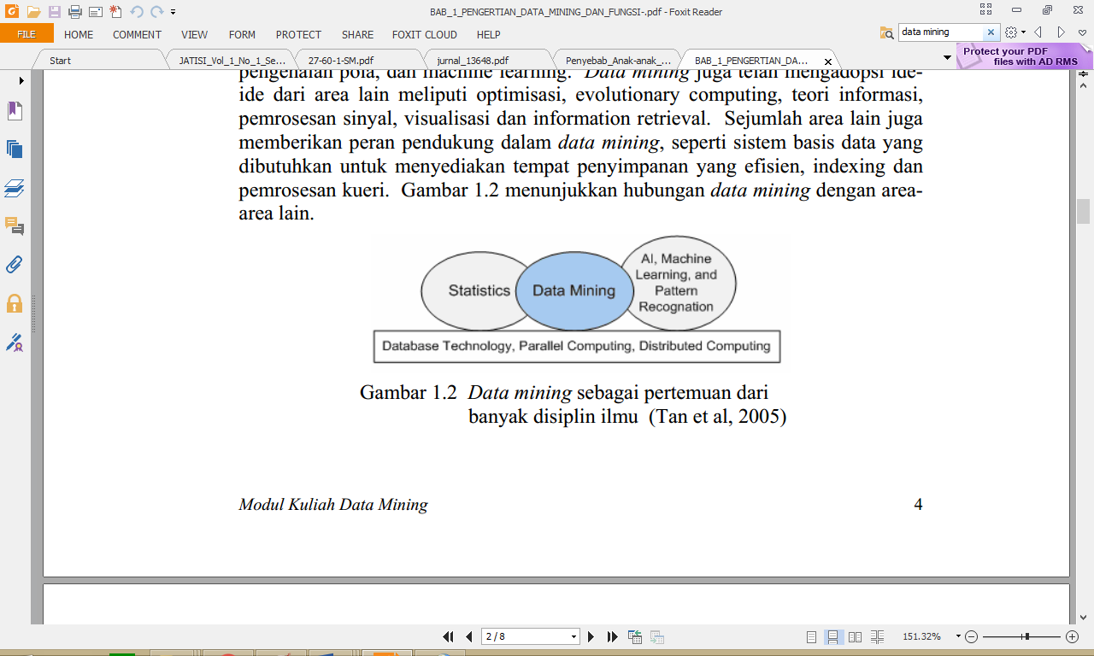
Gambar 2. 1 Data mining sebagai pertemuan dari banyak disiplin ilmu
Sumber (Tan et al, 2005)

Klasifikasi
Proses penemuan model (atau fungsi) yang menggambarkan dan membedakan kelas data atau konsep yang bertujuan agar bisa digunakan untuk memprediksi kelas dari objek yang label kelasnya tidak diketahui (F.Gorunescu, 2011). Algoritma klasifikasi yang banyak digunakan secara luas, yaitu Decision/classification trees, Bayesian classifiers / Naïve Bayes classifiers, Neural networks, Analisa Statistik, Algoritma Genetika, Rough sets, k-nearest neighbor, Metode Rule Based, Memory based reasoning, dan Support vector machines (SVM).(F.Gorunescu, 2011).

Algoritma Naïve Bayes Classifier
Bayesian classification adalah pengklasifikasian statistik yang dapat digunakan untuk memprediksi probabilitas keanggotaan suatu class. Bayesian classification didasarkan pada teorema Bayes yang memiliki kemampuan klasifikasi serupa dengan decesion tree dan neural network. Bayesian classification terbukti memiliki akurasai dan kecepatan yang tinggi saat diaplikasikan ke dalam database dengan data yang besar. (Kusrini,2009).
Metode Bayes merupakan pendekatan statistic untuk melakukan inferensi induksi pada persoalan klasifikasi. Pertama kali dibahas terlebih dahulu tentang konsep dasar dan definisi pada Teorema Bayes, kemudian menggunkan teorema ini untuk melakukan klasifikasi dalam Data Mining.
Teorema Bayes memiliki bentuk umum sebagai berikut :
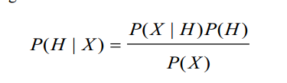
X = Data dengan class yang belum diketahui
H = Hipotesis data merupakan suatu class spesifik
P(H|X) = Probabilitas hipotesis H berdasarkan kondisi X (posteriori probabilitas.)
P(H) = Probabilitas hipotesis H (prior probabilitas.)
P(X|H) = Probabilitas X berdasarkan kondisi hipotesis H
P(X) = Probabilitas X
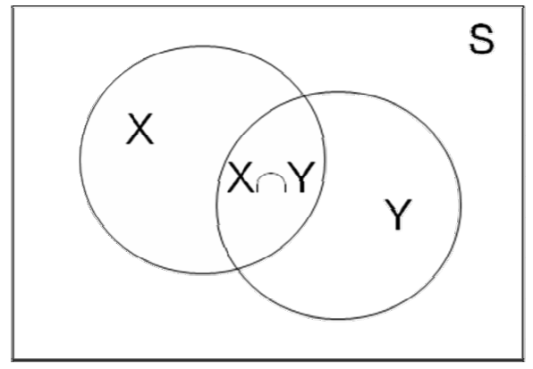
Probabilitas X di dalam Y adalah probabilitas inteseksi X dan Y dari probabilitas Y, atau dengan bahasa lain P(X|Y) adalah prosentase banyaknya X di dalam Y. Probabilitas bersyarat dalam data diilustrasikan pada contoh berikut.
Berikut ini adalah contoh table dataset mahasiswa UDINUS yang berjenjang DIII dan S1 angkatan tahun 2009 dan data jumlah kelulusan pada tahun 2011 - 2012, 2012-2013.
Tabel 2. 1 Dataset Mahasiswa Fikom UDINUS angkatan 2009
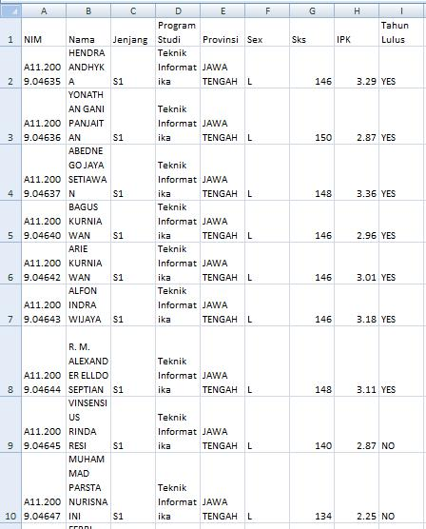

- Pemilihan Atribut

Atribut yang digunakan adalah NIM, nama, jenjang, program studi, nama provinsi, jenis kelamin, SKS yang telah ditempuh, IPK dengan standar >= 2,00 dan tahun kelulusan

- Transformasi data

Data yang berjenis numerikal seperti tahun lulus harus dilakukan proses inisialisasi data terlebih dahulu ke dalam bentuk nominal. Untuk melakukan inisialisasi tahun lulus dapat dilakukan dengan:
- Mahasiswa angkatan 2009 berjenjang Sarjana (S1) dengan tahun kelulusan 2012 dan 2013 dinyatakan lulus tepat waktu, dan diberi inisial “YES”.
- Mahasiswa angkatan 2009 berjenjang Sarjana (S1) belum terdapat tahun kelulusan dinyatakan tidak lulus tepat waktu, dan diberi inisial “NO”.
- Mahasiswa angkatan 2009 berjenjang Diploma III (D3) dengan tahun kelulusan 2011 dan 2012 dinyatakan lulus tepat waktu, dan diberi inisial “YES”.
- Mahasiswa angkatan 2009 berjenjang Diploma III (D3) belum terdapat tahun
kelulusan dinyatakan tidak lulus tepat waktu, dan diberi inisial “NO”.

identifikasi dataset mahasiswa. Hitung P(Hi) untuk setiap atribut, dalam kasus dataset pada penelitian ini yaitu atribut tahun kelulusan yang terdiri dari 2 kelas yaitu kelas lulus tepat waktu dinyatakan “YES” dan tidak lulus tepat waktu dinyatakan “NO”. Kemudian hitung P(X|Hi), i=1,2 untuk setiap kelas atau atribut. Setelah itu bandingkan, jika P(X|H1) > (P{X|H2) maka kesimpulannya H1 adalah kelas lulus tepat waktu = “YES”. Jika P(X|H1) < (P{X|H2) maka kesimpulannya H2 tidak lulus tepat waktu = “NO”.
- Perhitungan Data Mining

Berikut perhitungan manual naïve bayes dengan menggunakan dataset pada tabel
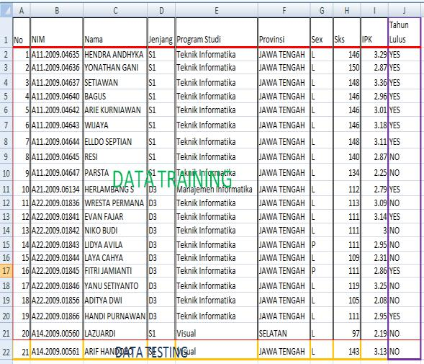
2.1 jika data training dan data testing di pilih secara acak :
Tabel 2. 2 Penjelasan Data Training dan Data Testing

- Menghitung jumlah kelas / Label P(H)

- H1 ( Class Tahun Lulus = “yes”) = jumlah “yes” pada kolom J Tahun Lulus
= 11/20 = 0.55

- H2 (Class Tahun Lulus = “no”) = jumlah „no” pada kolom J Tahun Lulus
= 9/20 = 0.45

- Menghitung jumlah kasus yang sama per kls P(X|H).
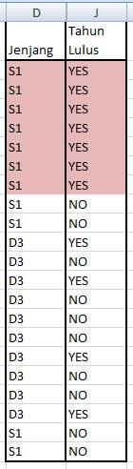

Tabel 2. 3 Mencari P(Jenjang = “S1” | Class Tahun Lulus = “yes”)

- P(Jenjang “S1” | Class Tahun Lulus = “yes”) = 7/11 = 0.63636
- P(Jenjang=”S1” | Class Tahun Lulus = “no”) = 4/9 = 0.44444
( Hitung Probabilitas dari Seluruh Atribut jenjang, progdi, provinsi, jenis kelamin, SKS, IPK seperti contoh gambar 2.3 ). **
- Kalikan semua hasil variable kelas P(X|H) * P(H)

1. Untuk semua atribut Class Tahun Lulus = “yes”

  - P (X | Class Tahun Lulus = “yes”)

= 0.63636 x 0 x 1 x 0.90909 x 0 x 0 = 0

2. Untuk semua atribut Class Tahun Lulus = “no”

  - P ( X | Class Tahun Lulus = “no”)

= 0.44444 x 0.22222 x 1 x 1 x 0.11111 x 0.11111= 0.00122

3. Perkalian prior probability dengan semua atribut Class Tahun Lulus =“yes”

• P (H) | Class Tahun Lulus = “yes”) x P(X| Class Tahun Lulus = “yes”)

  - 0.55 x 0 = 0

4. Perkalian prior probability dengan semua atribut Class Tahun Lulus =”no”

• P (H) | Class Tahun Lulus = “no”) x P(X| Class Tahun Lulus = “no”)

  - 0.45 x 0.00122 = 0.00055

- Bandingkan hasil perkelas

P (Ci) | Class Tahun Lulus = “yes”) P(X| Class Tahun Lulus = “yes”) < P (Ci) |

Class Tahun Lulus = “no”) P(X| Class Tahun Lulus = “no”)

Kesimpulan :
Class Tahun Lulus = “NO”
(Perhitungan antara perkalian Class Tahun Lulus “yes” dengan Class Tahun Lulus “no” menunjukkan bahwa nilai Class Tahun Lulus “no” lebih besar dibandingkan kelas tahun lulus “yes”).

Siklus Pengembangan Sistem
Pengembangan sistem informasi yang berbasis komputer dapat merupakan tugas kompleks yang membutuhkan banyak sumber daya dan dapat memakan waktu berbulan-bulan bahkan bertahun tahun untuk menyelesaikannya. Proses pengembangan sistem melewati beberapa tahapan dari mulai sistem itu direncanakan sampai dengan sistem tersebut diterapkan, dioperasikan dan dipelihara. Bila operasi sistem yang sudah dikembangkan masih timbul kembali permasalahan-permasalahan yang kritis serta tidak dapat diatasi dalam tahap pemeliharaan sistem, maka perlu dikembangkan kembali suatu sistem untuk mengatasinya dan proses ini kembali ke tahap yang pertama, yaitu tahap perencanaan sistem. Siklus ini disebut dengan siklus hidup suatu sistem (systems life cycle). Daur atau siklus hidup dari pengembangan sistem merupakan suatu bentuk yang digunakan untuk menggambarkan tahapan utama dan langkah-langkah didalam tahapan tersebut dalam proses pengembangannya.
Ide dari systems life cycle adalah sederhanadan masuk akal. Di systemslife cycle, tiap-tiap bagian dari pengembangan sistem dibagi menjadi beberapa tahapan kerja. Tiap-tiap tahapan ini mempunyai karakteristik tersendiri. Tahapan utama siklus hidup pengembangan sistem dapat terdiri dari tahapan perencanaan sistem, analisis sistem, desain sistem, seleksi sistem, implementasi sistem dan perawatan sistem. Tahapan-tahapan seperti ini sebenarnya merupakan tahapan di dalam pengembangan sistem teknik. Pengembangan konstruksi dari gedung, jaringan transmisi tenaga listrik, mesin-mesin dan pabrik-pabrik kimia merupakan contoh dari sistem teknik. Tampak bahwa daur hidup dari sistem tehnik dan sistem informasi dapat sama atau mirip.
Siklus hidup pengembangan sistem dengan langkah-langkah utamanya yang akan digunakan adalah sebagai berikut :
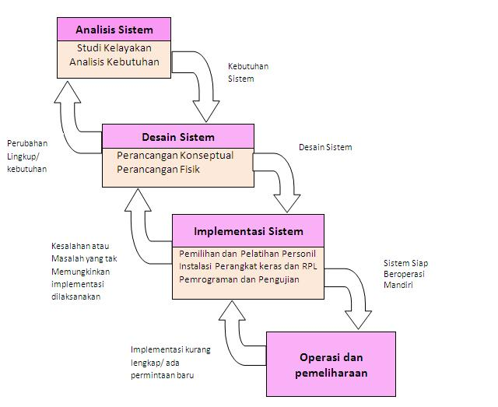
Gambar 2. 2 Siklus Pengembangan Sistem Model Waterfall.
Sumber : Jogiyanto HM, (2005 : 52 )

Perencanaan Sistem
Perencanaan sistem merupakan kata lain dari sebuah konsep, dimana dalampengembangan suatu sistem/perangkat lunak konseptualisasi ini dilakukan denganmaksud tujuan tertentu.
Bambang Hariyanto (2004 : 353) mengungkapkan :
“Tujuan konseptualisasi adalah untuk menghasilkan spesifikasi perilaku sistem yang disepakati antara pembeli dan pengembang, pemakai dan stakeholder lain serta merupakan kontrak resmi pengembang dan client,juga menjadi dokumen yang menuntun pemrogram dalam implementasi sistem”.

Perencanaan atau planning adalah hal-hal yang menyangkut studi tentang kebutuhan pengguna atau (user’s spesification), studi kelayakan (feasibility study) baik secara teknis maupun secara teknologi serta penjadwalan pengembangansuatu proyek sistem informasi dan/atau perangkat lunak. Yang mana pada tahapperencanaan ini pengembang melakukan observasi untuk mengenalicalon pengguna dari sistem informasi/perangkat lunak yang akan dikembangkannantinya. Pada pengembangan sistem/perangkat lunak berorientasi objek yang menggunakan UML sebagai kakas (tool), semua permasalahan dimodelkansebagai use case untuk menggambarkan seluruh kebutuhan – kebutuhanpengguna.

Analisis Sistem
Analisa sistem (System Analisa ) dapat didefinisikan sebagai penguraian dari suatu sistem informasi yang utuh kedalam bagian-bagian komponennya dengan maksud untuk mengidentifikasikan dan mengevaluasi permasalahan-permasalahan, hambatan-hambatan yang terjadi dan kebutuhan-kebutuhan yang diharapkan sehingga dapat diusulkan perbaikan-perbaikannya.
Analisa sistem adalah spesialis yang mempelanjari masalah dan kebutuhan sebuah organisasi untuk menentukan bagaimana orang, data, proses dan teknologi informasi dapat mencapai kemajuan terbaik untuk bisnis.
Analisis sistem adalah Stakeholder yang berperan sebagai fasilitator atau pelatih, menjebatani jurang komunikasi yang dapat secara alamiah berkembang antara pemilik dan pengguna system nonteknis atau desainer dan perkembangan sistem teknis.
Whitten, et al. (2004 :33) mengungkapkan “ System analysis adalah study domain masalah bisnis untuk merekomendasikan perbaikan dan menspesifikasi persyaratan dan prioritas bisnis untuk solusi”.
Impak teknologi objek sangat berarti dalam dunia analisis dan desain sistem. Sebelum ada teknologi objek, kebanyakan bahasa pemrograman didasarkan pada apa yang disebut metode yang terstruktur ( structured method ). Contohnya COBOL bahasa yang domain 0, C, Fortan, Pascal, dan PL/i. Maka, metode analisis dan desain berorientasi objek telah muncul sebagai pendekatan terpilih untuk membangun kebanyakan sistem informasi saat ini.
Sebagai tambahan keahlian analisis dan desain sistem formal, seorang analis harus mengembangkan atau memilki keahlian lain, pengetahuan, dan karakter untuk menyelesaikan pekerjaan. Hal ini termasuk:
- Pengalaman dan keahlian pemrograman komputer.
Sulit untuk membayangkan bagaimana para analisis sistem dapat dengan cukup mempersiapkan bisnis dan spesifikasi teknis untuk programer jika mereka tidak memilki pengalaman programan. Kebanyakan analis system harus menguasai satu atau lebih bahasa pemrograman tingkat tinggi.
- Pengetahuan umum proses dan teknologi bisnis.
Analis sistem harus mampu berkomunikasi dengan para ahli bisnis untuk memperoleh pemahaman masalah dan kebutuhan mereka. Untuk analis, paling tidak sebagian dari pengetahuan ini datang dari pengalaman.

Tahap analisis merupakan tahap yang kritis dan sangat penting, karena kesalahan didalam tahap ini akan meyebabkan juga kesalahanditahap selanjutnya. Tahap analisa sistem mencakup studi kelayakan analisis kebutuhan.
- Studi Kelayakan.
Studi kelayakan digunakan untuk menentukan kemungkinan keberhasilan solusi yang diusulkan. Tahapan berguna untuk memastikan bahwa solusi yang diusulkan tersebut benar-benar dapat dicapai dengan sumber daya dan dengan memperhatikan kendala yang terdapat pada perusahan serta dampak terhadap lingkungan sekeliling. Tugas-tugas yang tercakup dalam studi kelayakan meliputi:
- Penentuan masalah dan peluang yang dituju sistem.
- Pembentukan sasaran sistem baru secara keseluruhan.
- Pengidentifikasian para pemakai sistem.
- Pembentukan lingkup sistem.
Selain itu, selama dalam tahapan studi kelayakan sistem analisis juga melakukan tugas-tugas sebagai berikut :
- Pengusulan perangkat lunak dan perangkat keras untuk sistem baru.
- Pembuatan analisis untuk membuat atau membeli aplikasi.
- Pembuatan analisis biaya/manfaat.
- Pengkajian terhadap resiko proyek.
Studi kelayakan diukur dengan memperhatikan aspek teknologi, ekonomi, faktor organisasi dan kendala hukum, etika, dan yang lain (Turban, et, al, 1999 dalam Abdul Kadir, 2003:403 ).
- Analisis kebutuhan.
Analisis kebutuhan dilakukan untuk menghasilkan spesifikasi kebutuhan ( disebut juga spesifikasi fungsional ). Spesifikasi kebutuhan adalah spesifikasi yang rinci tengtang hal-hal yang akan dilakukan sistem ketika diimplementasikan. Spesifikasi ini sekaligus dipakai untuk membuat kesepakatan antara pengembang sistem, pemakai yang kelak akan menggunakan sistem, manajemen, dan mitra kerja yang lain (misalnya auditor inernal).
Analisis kebutuhan ini diperlukan untuk menentukan keluaran yang akan dihasilkan sistem, masukan yang diperlukan sistem, lingkup proses yang digunakan untuk mengolah masukan menjadi keluaran, volume data yang akan ditangani sistem, jumlah pemakai dan kategori pemakai, serta kontrol terhadap sistem.
Didalam tahap analisis ini sistem terdapat langkah-langkah dasar yang harus dilakukan oleh analisis sistem, yaitu sebagai berikut :
- Identify, yaitu mengidentifikasi masalah.
Mengidentifikasi ( mengenai ) masalah merupakan langkah pertama yang dilakukan dalam tahap analisis sistem. Masalah ( problems ) dapat didefinisikan sebagai suatu pertanyaan yang diinginkan untuk dipecahkan. Tahap indentifikasi sebagai suatu pertanyaan yang diinginkan untuk dipecahkan. Tahap identifikasi masalah sangat penting karena akan menentukan keberhasilan pada langkah-langkah selanjutnya.

- Understand, yaitu memahami kerja dari sistem yang ada.
Langkah kedua dari tahap analisis sistem adalah memahami kerja dari sistem yang ada. Langkah ini dapat dilakukan dengan mempelajari operasi dari sistem ini diperlukan data yang dapat diperoleh dengan cara melakukan penelitian.
- Analyze, yaitu menganalisis sistem tanpa report.
Langkah ini dilakukan berdasarkan data yang telah diperoleh dari hasil penelitian yang telah dilakukan.
- Report, yaitu membuat laporan hasil analisis.
Tujuan utama dari pembuatan laporan hasil dilakukan ;
- Pelaporan bahwa analisi telah selesai dilakukan.
- Meluruskan kesalah pengertian mengenai apa yang telah ditemukan dan dianalisis oleh analis sistem tetapi tidak sesuai menurut manajemen.

Desain Sistem
Setelah tahap analisis sistem selesai dilakukan, maka analisis sistem telah mendapat gambaran dengan jelas apa yang harus dikerjakan. Tiba waktunya sekarang bagi analisis sistem untuk memikirkan bagaiamana membentuk sistem tersebut. Tahap ini disebut dengan desain sistem (system design ).
Whitten, et, al. ( 2004 : 34 ) mengungkapkan :” System design adalah spesifikasi atau instruksi solusi yang teknis dan berbasis komputer untuk persyaratan bisnis yang diidentifikasikan dalam analisis sistem.”
Desain sistem adalah spesifikasi atau intruksi solusi yang teknis dan berbasis komputer untuk persyaratan bisnis yang diidentifkasikaan dalam analisis sistem.
Driver teknologi sekarang ( dan dimasa depan ) paling berimpak pada proses dan keputusan desain sistem. Banyak organisasi mengidentifikasikan arsitektur teknologi informasi umum yang didasarkan pada driver-driver teknologi ini.
Tahap desain sistem mempunyai dua tujuan utama, yaitu :
- Untuk memenuhi kebutuhan kepada pemakai system.
- Untuk memberikan gambaran yang jelas dan rancang bangun yang lengkap kepada pemogram computer dan ahli-ahli teknik lainnya.
Perancangan sistem adalah suatu keinginan membuat desain teknis yang berdasarkan evaluasi yang dilakukan pada kegiatan analisis. Perancangan disini dimaksudkan sebagai proses pemahaman dan perancangan suatu sistem berbasis computer yang akan menghasilkan komputerisasi.
Dengan demikian, suatu kegiatan perancangan sistem bertujuan untuk menghasilkan suatu sistem komputerisasi. Komputerisasi adalah suatu kegiatan atau sistem pengolahan data dengan menggunakan komputer sebagai alat bantu. Perancangan sistem dilakukan setelah tahap analisis sistem selesai dilaksanakan yang kemudian akan menghasilkan output berupa kebutuhan yang akan dijadikan dasar untuk merancang sistem tersebut.

Perancangan sistem terbagi dua, yaitu :
- Perancangan konseptual.
Perancangan konseptual sering kali disebut dengan perancangan logis. Pada perancangan ini, kebutuhan pemakai dan pemecahan masalah yang teridentifikasi selama tahap analisis sistem mulai dibuat untuk diimplementasikan. Ada tiga langkah penting yang dilakukan dalam perancangan konseptual, yaitu evaluasi alternatif rancangan, penyiapan spesifikasi rancangan, dan penyiapan laporan rancangan sistem secara konseptual.
Menurut Romney, et al. 1997 dalam abdul kadir (2003 :407 ) evaluasi yang dilakukan mengandung hal-hal berikut :
- Bagaimana alternatif-alternatif tersebut memenuhi sasaran sistem dan organisasi dengan baik ?
- Bagaimana alternatif-alternatif tersebut memenuhi kebutuhan pemakai dengan baik ?
- Apakah alternatif-alternatif tersebut layak secara ekonomi ?
- Apa saja keuntungan dan masing- masing ?
Setelah alternatif rancangan dipilih, tahap selanjutnya adalah penyiapan spesikasi rancangan, yang mencakup elemen- elemen sebagai berikut :
- Keluaran.
Rancangan laporan mencakup frekuensi laporan (harian, mingguan, dsb ), isi laporan , dan laporan cukup ditampilkan pada layar atau perlu dicetak.

- Penyiapan data.
Dalam hal ini, semua data yang diperlukan untuk membentuk laporan ditentukan lebih detail,termasuk ukuran data dan letaknya dalam berkas.
- Masukan.
Rancangan masukan meliputi data yang perlu dimasukan kedalam sistem.
- Prosedur pemrosesan dan operasi.
Rancangan ini menjelaskan bagaimana data dimasukan diproses dan disimpan dalam rangka untuk menghasilkan laporan.
- Perancangan fisik.
Pada perancangsn ini, rancangan yang masih bersifat konsep diterjemahkan dalam bentuk fisik sehingga terbentuk spesifikasi lengkap tentang modul sistem dan antarmuka antar modul, serta rancangan basis data secara fisik.
Beberapa hasil akhir setelah tahap perancangan fisik berakhir :
- Rancangan keluaran.
Rancangan keluaran berupa bentuk laporan dan rancangan dokumen
- Rancangan masukan.
Rancangan masukan berupa rancangan layar untuk pemasukan data.
- Rancangan antarmuka pemakai dengan sistem.
Rancangan ini berupa rancangan interaksi antara pemakai dan sistem.Misalnya : berupa menu, ikon, dan lain-lain.
- Rancangan platform.
Rancangan ini berupa rancangan yang menentukan hardware(perangkat keras) dan software (perangkat lunak) yang akan digunakan.
- Rancangan ini berupa rancangan-rancangan berkas dalam basis data, termasuk penentuan kapasitas masing-masing.
- Rancangan modul.
Rancangan ini berupa rancangan program yang dilengkapi dengan algortima (cara modul/program bekerja).
- Rancangan control.
Rancangan ini berupa rancangan kontrol-kontrol yang dugunakan dalam sistem seperti validasi, otorisasi,audit data.
- Dokumentasi.
Berupa hasil dokumentasi hingga tahap perancangan fisik.
- Rencana pengujian.
Berupa rencana yang dipakai untuk menguji sistem.
- Rencana konversi.
Berupa rencana untuk menerapkan sistem baru terhadap sistem lama.
Dalam perancangan sistem yang baik melalui tahapan-tahapan sebagai berikut:
- Identifikasi masalah yaitu mengidentifikasi masalah yang ada secara rinci agar tidak timbul masalah lain selain masalah utama.
- Menentukan input,proses dan output yang diinginkan yaitu menginginkan hasil dari perancangan sistem yang dibuat sesuai dengan prosedur.
- Menentukan algoritma.
- Mengimplementasikan dengan bahasa pemograman tertentu.
- Desain sistem dapat dibagi dua bagian,yaitu desain sistem secara umum (general system design) dan desain sistem terinci (detailed system design).
  - Desain Sistem Secara Umum
Tujuan dari desain sistem secara umum adalah untuk memberikan gambaran secara umum kepada user tentang sistem yang baru,yang mana merupakan persiapan dari desain sistem secara rinci.Desain secara umum dilakukan oleh analisis sistem untuk mengidentifikasikan komponen-komponen sistem informasi yang akan didesain secara rinci oleh pemograman komputer dan ahli teknik lainnya. Pada tahap ini komponen-komponen sistem informasi di rancang untuk dikomunikasikan kepada user.Komponen sistem informasi yang didesain adalah model, output - input,database,teknologi dan kontrol
  - Desain Sistem Secara Terperinci
- Desain Output Terinci
Desain output terinci dimaksudkan untuk mengetahui bagaimana dan seperti apa bentuk output-output dari sistem yang baru.Desain Output Terinci terbagi atas dua,yaitu desain output berbentuk laporan di media kertas dan desain output dalam bentuk dialog di layar terminal.
- Desain Output dalam bentuk laporan
Desain ini dimaksudkan untuk menghasilkan output dalam bentuk laporan di media kertas.Bentuk laporan yang paling banyak digunakan adalah dalam bentuk tabel dan berbentuk grafik atau bagan.
- Desain Output dalam bentuk dialog layar terminal.
Desain ini merupakan rancangan bangun dari percakapan antara pemakai sistem (user) dengan komputer.Percakapan ini dapat terdiri dari proses memasukkan data ke sistem,menampilkan output informasi kepada user,atau keduanya.
Beberapa strategi dalam membuat layar dialog terminal:
- Dialog pertanyaan/jawaban.
- Menu.
Menu banyak digunakan karena merupakan jalur pemakai yang mudah dipahami dan mudah digunakan.Menu berisi beberapa alternatif atau option atau option atau pilihan yang di sajikan kepada user.Pilihan menu akan lebih baik bila dikelompokan fungsinya.
- Desain input Terinci.
Masukan merupakan awal dimulainya proses informasi.Bahan mentah dari informasi adalah data yang terjadi dari transaksi-transaksi yang dilakukan loleh organisasi.Data hasil dari transaksi merupakan masukan untuk sistem informasi.Hasil dari sistem informasi tidak lepas dari data yang dimasukkan. Desain Input terinci dimulai dari desain dokumen dasar tidak di desain dengan baik, kemungkinan input yang tercatat dapat salah bahkan kurang.
Fungsi dokumen dasar dalam penanganan arus data:
- Dapat menunjukan macam dari data yang harus dikumpulkan dan ditangkap.
- Data dapat dicatat dengan jelas,konsisten dan akurat.
- Dapat mendorong lengkapnya data,disebabkan data yang dibutuhkan disebutkan satu persatu di dalam dokumen dasarnya.
- Desain Database Terinci.
Basis data (database) merupakan kumpulan dari data yang saling berhubungan satu dengan yang lainnya,tersimpan di simpan luar komputer dan digunakan perangkat lunak tertentu untuk manipulasinya. Database merupakan salah satu komponen yang penting di sistem informasi,karena berfungsi sebagian penyedia informasi bagi para pemakainya.penerapan database dalam sistem informasi disebut database system.
- Desain Teknologi.
Tahap desain terbagi atas dua yaitu desain teknologi secara umum dan rinci. Pada tahap ini kita menentukan teknologi yang akan di pergunakan dalam menerima input, menjalankan model, menyimpan dan mengakses data,menghasilkan dan mengirimkan keluaran dan membantu pengendalian dari sistem secara keseluruhan.
- Tahap Desain Model
Tahap desain terbagi menjadi dua,yaitu desain model secara umum dan terinci. Tahap desain model secara umum berupa desain sistem secara fisik dan logika. Desain fisik dapat di gambarkan dengan bagian alir sistem bagian alir dokumen, dan desain secara logika digambarkan dengan diagram dengan arus data (DAD), pada tahap desain model terinci,model akan didefinisikan secara terinci. urut-urutan langkah proses ini diwakili oleh suatu program komputer.
Tabel 2.4 Bagan Alir Sistem
NAMA SIMBOL | SIMBOL | KETERANGAN
Simbol Terminal  Simbol Dokumen  Simbol Kegiatan Manual Simbol  Simpanan Offline  Simbol Kartu Plong  Simbol Proses  Simbol Operasi Luar |  | Menunjukan permulaan atau akhir suatu program.  Menunjukkan dokumen input dan output baik itu proses manual,mekanik,atau komputer  Menunjukan pekerjaan manual  Menunjukkan file non-komputer yang diarsip urut angka (numerical), huruf (alphabetical), atau tanggal (chronological)  Menunjukkan input dan output yang menggunakan kartu plong (punched card).  Menunjukkan kegiatan proses dari operasi program komputer  Menunjukkan proses urut data di luar proses komputer. operasi luar, menunjukkan operasi yang dilakukan di luar proses operasi komputer  Menunjukkan S input dan output menggunakan pita magnetic.  Menunjukkan input dan output menggunakan harddisk  Menunjukkan input dan output menggunakan diskette  Menunjukkan input dan output menggunakan drum magnetik  Menunjukkan input dan output menggunakan pita kertas berlubang.  Menunjukkan input yang menggunakan on-line keyboard.  Menunjukkan output yang ditampilkan di monitor.  Menunjukkan penggunaan pita kontrol (control tape) dalam batch control total untuk pencocokan di proses batch processing.
Simbol Pengurutan Offline

Simbol Pita Magnetik

Simbol Hard Disk

Simbol Diskette

Simbol Drum Magnetik

Simbol Pita Kertas Berlubang

Simbol Keyboard

Simbol Display

Simbol Pita Kontrol

Simbol Hubungan Komunikasi  Simbol Garis Alir  Simbol Penjelasan  Simbol Penghubung |  | Menunjukkan proses transmisi data melalui channel komunikasi.  Menunjukkan arus dari proses  Menunjukkan penjelasan dari suatu proses  Menunjukkan penghubung ke halaman yang masih sama atau ke halaman yang lain
Sumber : Jogyanto, 2005 : 802
Untuk mempermudah penggambaran suatu sistem yang ada atau sistem yang baru yang akan dikembangkan secara logika tanpa memperhatikan lingkungan fisik di mana data tersebut mengalir atau lingkungan fisik di mana data tersebut akan disimpan, maka digunakan Diagram Arus Data (DAD) atau Data Flow Diagram (DFD).
Dalam menggambarkan sistem perlu dilakukan pembentukan simbol, berikut ini simbol-simbol yang sering digunakan dalam DAD :

- External entity (kesatuan luar) atau boundary (batas sistem).
Setiap sistem pasti mempunyai batas sistem (boundary) yang memisahkan suatu sistem dengan lingkungan luarnya. Sistem akan menerima input dan menghasilkan output kepada lingkungan luarnya. Kesatuan luar (external entity) merupakan kesatuan di lingkungan luar sistem yang dapat berupa orang, organisasi atau sistem lain yang berada di lingkungan luarnya yang akan memberikan input serta menerima output dari sistem. (Jogiyanto, HM. 2005 : 701)

Gambar 2.3 Notasi kesatuan luar di DAD
- Data flow (arus data).
Arus data ini menunjukkan arus atau aliran data yang dapat berupa masukkan untuk sistem atau hasil dari proses sistem. . (Jogiyanto, HM. 2005 : 701)

Gambar 2.4 Nama Arus Data di DAD
- Process (proses).
Suatu proses adalah kegiatan atau kerja yang dilakukan orang, mesin atau komputer dari hasil suatu arus data yang masuk ke dalam proses untuk dihasilkan arus data yang akan keluar dari proses. (Jogiyanto, HM. 2005 : 705)

Gambar 2.5 Notasi Proses di DAD
- Data store (simpanan data).
Simpanan data pada DFD dapat disimbolkan dengan sepasang garis horisontal paralel yang tertutup disalah satu ujungnya.(Jogiyanto, HM. 2005 : 707)
Media Nama Data store

Gambar 2.6 Notasi Simpanan Data di DAD
  - Implementasi
Tahapan implementasi merupakan tahap dimana dilakukan transformasi/penerjemahan dari bahasa modeling ke suatu bahasa pemrograman. hal ini merupakan tugas dari pemprogram, pada pengembangan sistem/perangkatlunak berorientasi objek penerjemahan dari setiap diagram-diagram DAD yang telah di rancang pada tahap perancangan harus diterjemahkan ke dalam bahasa pemrograman sama persis dengan diagram-diagram yang ada guna menghindari terjadinya perubahan fungsi/tujuan dari pengembangan sistem/perangkat lunak.

  - Pemeliharaan
Pemeliharaan sistem adalah proses pengubahan sistem setelah beroperasi dan digunakan”. (Hariyanto 2004 : 603)
“Pemeliharaan sistem adalah tahap dimana kita mulai pengoperasian system dan, jika diperlukan, melakukan perbaikan-perbaikan kecil”.
(Nugroho,2010 : 7).
Dari kedua pendapat diatas memiliki pandangan sama dimana setelah sistem dioperasikan dapat saja dilakukan perubahan, apakah itu sebagian kecildari sistem ataukah secara keseluruhan dengan harapan untuk dapat memenuhi kebutuhan dari pengguna sistem tersebut.

Teknik Pengujian Sistem
- White Box
White box testing adalah metode desain test case yang menggunakan struktur control desain procedural untuk mendapatkan test case. Dengan menggunakan metode white box analisis sistem akan dapat memperoleh test case yang meliputi :
- Menjamin seluruh independent path di dalam modul yang di kerjakan sekurang kurangnya sekali.
- Mengerjakan seluruh keputusan logical.
- Mengerjakan seluruh loop sesuai dengan batasannya.
- Mengerjakan seruruh struktur data internal untuk menjamin validitas.

Untuk melakukan pengujian Test Case terlebih dahulu dilakukan penerjemahan Flowchart kedalam notasi Flowgraph.

Gambar 2.7 Bagan Alir

Gambar 2.8 Grafik Alir

Ada beberapa istilah saat pembuatan Flowgraph, yaitu :
- Node yaitu lingkaran pada Flowgraph yang menggambarkan satu atau lebih perintah procedural.
- Edge yaitu tanda panah yang menggambarkan aliran kontrol dan setiap Node harus mempunyai tujuan Node.
- Region yaitu daerah yang dibatasi oleh node dan edge dan untuk menghitung region daerah di luar flowgraph juga harus dihitung.
- Predicate node yaitu kondisi yang terdapat pada node dan mempunyai karasteristik dua atau lebih edge lainnya.
- Cyclomatic complexity yaitu metrik perangkat lunak yang menyediakan ukuran kuantitatif dari kekompleksan logical program dan dapat digunakan untuk mencari jumlah path dalam satu flowgraph.
- Independen path yaitu jalur yang melintasi atau melalui program dimana sekurang-kurangnya terdapat proses perintah yang baru atau kondisi yang baru.
Rumus-rumus menghitung jumlah independen path dalam satu flowgraph yaitu :
- Jumlah region flowgraph mempunyai hubungan dengan cyclomatic comlexity (CC)
- V (G) untuk flowgraph dapat dihitung dengan rumus :
a. V (G) = E – N + 2
Dimana :
E = Jumlah edge pada flowgraph.
N = Jumlah node pada flowgraph.
b. V (G) = P + 1
Dimana :
P = Jumlah predicate node pada flowgraph.
Dalam pelaksanaanya teknik pelaksanaanya pengujian White box ini mempunyai tiga langkah yaitu:
- Menggambar flowgraph yang ditransfer dari flowchart.
- Menghitung cyclomatic complexity untuk flowgraph yang telah dibuat
- Menentukan jalur pengujian dari flowgraph yang berjumlah sesuai dengan cyclomatic complexity yang telah ditentukan.
- Black Box
Menurut Al-Bahra Bin Ladjamudin (2006 : 379) pengujian black box berfokus padapersyaratan fungsional perangkat lunak.Konsep pengujian black box (kotak hitam) digunakan untukmerepresentasikan sistem yang cara kerja didalamnya tidak tersedia untuk diinspeksi karena item-item yang diuji dianggap gelap karena logikanya tidak diketahui, yang diketahui hanya apa yang masuk dan apa yang keluar dari kotakhitam. Tehnik pengujian yang termasuk dalam kategori pengujian black box diantaranya Graph-bases testing, equivalence partitioning, comparison testing, ortogonal array testing.

Gambar 2.9 Notasi Graph Bases Testing

Perangkat Lunak Pendukung
Perangkat lunak pendukung yang digunakan penulis dalam membangun sistem ini yaitu PHP dan MySQL, seperti pada tabel di bawah ini :

Tabel 2.5 Perangkat Lunak Pendukung
NO | TOOLS | KEGUNAAN
1 | PHP | Sebuah bahasa scripting yang terpasang pada HTML. Yang bertujun untuk memungkinkan perancang web menulis halaman web dinamik dengan cepat.
2 | MySQL | Salah satu pengolah database yang menggunakan SQL (Strukture Query Language) sebagai bahan dasar untuk mengakses databasenya. Yang memiliki keuntungan seperti open source dan memiliki kemampuan menampung kapasitas yang besar.

Kerangka Pikir

- Bagaimana cara merekayasa sistem untuk klasifikasi tingkat kesejahteraan masyarakat di Kecamatan Kota Tengah Menggunakan Metode Naive Bayes Classifier.
- Bagaimana hasil penerapan Metode Naive Bayes Classifier untuk klasifikasi tingkat kesejahteraan masyarakat di Kecamatan Kota Tengah.

Masalah

Peluang

Membantu Masyarakat dengan menggunakan komputer dan jaringan Internet.

1.Sistem berjalan.
2.Sistem yang diusulkan.

Analisis Sistem

Pengujian Sistem
Desain Sistem
- Desain Model
- Desain User Interface
  - Desain Output
  - Desain Input
- Desain Database
- Desain Teknologi

1.White Box.
2.BlackBox.

- PHP
- MySQL.
Pembangunan Sistem
Implementasi Sistem

Pemerintah Kecamatan Kota Tengah

- Mengklasifikasikan tingkat kesejahteraan masyarakat di Kecamatan Kota Tengah Menggunakan Metode Naive Bayes Classifier.
- Menerapkan Algoritma Naive Bayes Classifier. untuk klasifikasi tingkat kesejahteraan masyarakat di Kecamatan Kota Tengah.
Tujuan

Gambar 2.10 Bagan Kerangka Berpikir

BAB III
OBJEK DAN METODE PENELITIAN

Objek Penelitian
Berdasarkan latar belakang dan kerangka pemikiran seperti yang telah diuraikan dalam Bab I dan Bab II, maka yang menjadi objek penelitian adalah “ Tingkat Kesejahteraan Masyarakat “

Metode Penelitian
Metode yang digunakan dalam penelitian ini adalah metode deskriptif, yaitu penelitian yang berusaha untuk memecahkan masalah yang ada sekarang secara sistematis berdasarkan data-data lampau. Penelitian ini dimulai dari mengidentifikasi masalah yang terjadi di Kecamatan Kota Tengah Kota Gorontalo kemudian mengumpulkan data-data yang menunjang dan memperkuat identifikasi masaalah yang ada, kemudian berusaha memecahkan masalah dengan menggunakan metode komputasi dalam hal ini adalah Data Mining.

Sumber Data

Data Primer

Data primer adalah data yang di peroleh langsung dari sumbernya. Data primer yang digunakan dalam penelitian ini adalah data tentang angka tingkat kesejahteraan masyarakat di Kecamatan Kota Tengah Kota Gorontalo di tahun-tahun sebelumnya yang didapatkan dari Pemerintah Kecamatan Kota Tengah KotaGorontalo.

Data Sekunder

Data sekunder dalam penelitian ini adalah data yang bersumber dari kepustakaan dan literatur-literatur penelitian sejenis atau yang mendukung peneilitian ini. Seperti jurnal-jurnal tentang ekonomi masyarakat dan metode Naïve Bayes Classifier.

Tahap Pengumpulan Data
Pada penelitian ini digunakan beberapa cara untuk mengumpulkan data diantaranya :
- Observasi : dilakukan pengamatan langsung dilapangan mengenai angka tingkat kesejahteraan masyarakat pada kantor Kecamatan Kota Tengah Kota Gorontalo.
- Wawancara : dilakukan kepada pihak yang terkait yakni Staff pada Kecamatan Kota Tengah Kota Gorontalo.
- Dokumentasi : digunakan untuk mengambil dokumen-dokumen yang berkaitan dengan obyek penelitian yakni tentang klasifikasi menggunakan metode Naive Bayes Classifier.

Tahap Desain Sistem
Tahap ini merancang sistem yang diusulkan berdasarkan hasil analisis yang telah dilakukan sebelumnya. Tahap ini fokus pada sisi teknis dan implementasi perangkat lunak dari sistem yang diusulkan. Alat (tools) yang digunakan dalam desain sistem ini, dalam hal ini untuk desain desain model, adalah Modelling DAD (Diagram Arus Data).

Tahap Konstruksi Sistem
Tahap konstruksi adalah tahapan menerjemahkan hasil pada tahap desain system kedalam kode-kode program komputer.Pada tahap ini akan digunakan beberapa perangkat lunak, antara lain : (1) PHP ; (2) MySQL; (3) Java Script

Tahap Pengujian Sistem
Tahap pengujian dalam penelitian ini menggunakan teknik pengujian
- White BoxTesting dan
- Black Box Testing.
White Box Texting menguji perangkat lunak yang telah selesai dirancang kemudian diuji dengan cara: bagan alir program (flowchart) yang dirancang sebelumnya dipetakan kedalam bentuk bagan alir kontrol (flowgraph) yang tersusun dari beberapa node dan edge. Flowgraph memudahkan Pencarian jumlah region, cyclomatic complexity (CC), dan apabila independent path sama besar, maka sistem dinyatakan benar, tetapi jika sebaliknya, maka sistem masih memiliki kesalahan.
Black Box Testing memfokuskan pada keperluan fungsional dari perangkat lunak. Black Box Testingbukan merupakan alternatif dari White Box Testing, tetapi merupakan pendekatan yang melengkapi untuk menemukan kesalahan lainnya. Black Box Testing berusaha untuk menemukan kesalahan dalam beberapa kategori, diantaranya : (1) Fungsi-fungsi yang salah atau hilang; (2) Kesalahan interface; (3) Kesalahan dalam struktur data atau akses basis data eksternal; (4) Kesalahan performa; (5) Kesalahan inisialisasi dan terminasi.

Analisis Sistem Pengklasifikasian pada lokasi
Analisis sistem klasifikasi pada lokasi penelitian bertujuan untuk mengklasifikasi permasalahan-permasalahan yang ada pada sistem dimana aplikasi dibangun, yang meliputi perangkat lunak (software), pengguna (user) serta hasil analisis terhadap sistem dan elemen-elemen yang terkait seperti perancangan basis data, diagram context, diagram berjenjang, data flow diagram dan desain antar muka sistem. Penerimaan bantuan pemerintah di Kecamatan Kota Tengah Kota Gorontalo ditentukan oleh setiap ketua RT masing-masing. agar tepat sasaran,maka dibuatlah sistem yang dapat membantu menentukan masyarakat pra sejahtera, dan sejahtera . Penerapan Data mining Klasifikasi menggunakan metode Naïve Bayes Classifier akan diimplementasikan pada sistem ini. Penelitian serupa sebelumnya sudah pernah di lakukan di Kecamatan Kota Tengah oleh Zamaludin Arsyad yang pada saat itu menggunakan perhitungan Data mining metode k-Nearest Neighbor yang tingkat validasinya hanya mencapai 40% dengan nilai k=3 serta menghasilkan nilai RMSE=0,145% . Disini dijelaskan bahwa Kelemahan dari algoritma k-NN yaitu perlu menentukan nilai dari parameter k (jumlah dari tetangga terdekat) sehingga disarankan untuk penelitian berikutnya agar menggunakan penggabungan metode atau menggunakan metode Data Mining lainnya,. Maka dari itu Penulis memilih metode Naïve Bayes Classifier pada penelitian kali ini.

Gambaran Sistem pada lokasi penelitian
Klasifikasi
Hasil DATA
T. Data Set
- Pengolahan Data
- Perhitungan Naïve Bayes Classifie
- Pembuatan Laporan
2.1 Menghitung nilai probabilitas Atribut dan Kelas
2.2 Menghitung nilai probabilitas Akhir
2.3 Menentukan Kategori Kelas
Data Kepala Keluarga
Admin
T. Data Latih
Kepala Camat
Data latih
Data Set

Data Set
Data latih

Probabilitas Akhir

Gambar 3. 1 Desain Sistem
Penjelasan dari gambar 3.1 yakni ada tiga proses didalam sistem tersebut.
Proses pertama adalah pengolahan data set. Pengolahan data set diperoleh dari
entitas Admin, yang selanjutnya membagi data menjadi dua data, yakni
data set dan data latih yang masing-masing disimpan ke dalam tabel data set dan
table data latih. Proses kedua adalah penghitungan data latih terhadap data set
menggunakan metode Naive Baiyes Classifier. Proses tiga adalah pembuatan laporan hasil nilai probabilitas akhir masyarakat pra sejahtera dan masyarakat sejahtera. Kepala Camat menerima hasil proses klasifikasi dari sistem.

ANALISA DAN DESAIN SISTEM

Analisa Sistem
Analisa Sistem (System Analisist) adalah penguraian dari suatu sistem ini formasi yang utuh kedalam bagian-bagian komponen nya dengan maksud untuk mengidentifikasikan dan mengevaluasi permasalahan, hambatan-hambatan yang terjadi dan kebutuhan-kebutuhan yang diharapkan sehingga dapat diusulkan perbaikan-perbaikan. Analisis merupakan tahap awal dalam pengembangan perangkat lunak sistem, dimana ahli teknik sistem menganalisis hal-hal yang diperlukan dalam melaksanakan proyek pembuatan atau pengembangan perangkat lunak.

Sistem Yang Diusulkan
Gambar 4. 1 Bagan Alir Sistem Yang Diusulkan

Desain Sistem

Desain Sistem Secara Umum

Diagram Konteks

Gambar 4. 2 Diagram Konteks

Diagram Berjenjang

Gambar 4. 3 Diagram Berjenjang

Diagram Arus Data

DAD Level 0

Gambar 4. 4 DAD Level 0

DAD Level 1 Proses 1
Gambar 4. 5 DAD Level 1 Proses 1

DAD Level 1 Proses 2
Gambar 4. 6 DAD Level 1 Proses 2

DAD Level 1 Proses 3

Gambar 4. 7 DAD Level 1 Proses 3

Kamus Data
Kamus data data atauData Dictionary adalah katalog fakta tentang data dan kebutuhan-kebutuhan informasi dari suatu sistem informasi. Kamus data digunakan untuk merancang input, file-file/database dan output. Kamus data dibuat berdasar kan arus data yang mengalir pada DAD, dimana didalamnya terdapat struktur dari arus data secara detail.

Tabel 4. 1 Kamus Data Periode
Kamus Data : Tb_periode
Nama Arus Data : Data Periode  Penjelasan : Berisi data-data Periode  Periode : Setiap ada penambahan data Periode(non periodik)  Struktur Data : |  |  |  | Bentuk Data :  Dokumen  Arus Data :a-1,1-F1,F1-2P
No | Nama Item Data | Type | Width | Description
1. | id_periode | N | 5 | No id periode
2. | periode | C | 6 | Nama periode
3. | status | C | 20 | Status periode

Tabel 4. 2 Kamus Data Attribut
Kamus Data : Tb_attribut
Nama Arus Data : Data Attribut  Penjelasan : Berisi data-data Attribut  Periode : Setiap ada penambahan data Attribut (non periodik)  Struktur Data : |  |  |  | Bentuk Data :  Dokumen  Arus Data : a-1,1-F2,F2-2P
No | Nama Item Data | Type | Width | Description
1. | id_attribut | N | 5 | No id attribut
2. | nm_attribut | C | 200 | Nama attribut
3. | status_attribut | C | 200 | Status attribut

Tabel 4. 3 Kamus Data Nilai Attribut
Kamus Data : Tb_nilaiattribut
Nama Arus Data : Data Nilai Attribut  Penjelasan : Berisi data-data Nilai Attribut  Periode : Setiap ada penambahan data Nilai Attribut (non periodik)  Struktur Data : |  |  |  | Bentuk Data :  Dokumen  Arus Data : a-1,1-F3,F3-2
No | Nama Item Data | Type | Width | Description
1. | id_nilaiattribut | N | 5 | No id nilai attribut
2. | id_attribut | N | 5 | No id attribut
3. | nm_nilaiattribut | C | 200 | Nama nilai attribut
4. | ket | C | 500 | Keterangan nilai attribut

Tabel 4. 4 Kamus Dataset
Kamus Data : Tb_dataset
Nama Arus Data : Dataset  Penjelasan : Berisi data-data set  Periode : Setiap ada penambahan data Set(non periodik)  Struktur Data : |  |  |  | Bentuk Data :  Dokumen  Arus Data : a-1,1-F4,F4-2P, 2P-F4,F4-3P
No | Nama Item Data | Type | Width | Description
1. | id_dataset | N | 10 | No id dataset
2. | nm_dataset | C | 200 | Nama dataset
3. | dataset | C | 500 | Dataset
4. | ket | C | 200 | Keterangan dataset

Tabel 4. 5 Kamus Data Latih
Kamus Data : Tb_datalatih
Nama Arus Data : Data Latih  Penjelasan : Berisi data-data Latih  Periode : Setiap ada penambahan data (non periodik)  Struktur Data : |  |  |  | Bentuk Data :  Dokumen  Arus Data : a-1,1-F5,F5-2P,2P-F5-F5-3P
No | Nama Item Data | Type | Width | Description
1. | id_datalatih | N | 10 | No id datalatih
2. | id_periode | N | 5 | No id periode
3. | nama | C | 200 | Nama
4. | data | C | 500 | Data
5. | hasil | C | 200 | Hasil

Tabel 4. 6 Kamus Tmp Dataset
Kamus Data : Tb_tmpdataset
Nama Arus Data : tmpdataset  Penjelasan : Berisi data-data Tingkat Kesejahteraan Masyarakat  Periode : Setiap ada penambahan data (non periodik)  Struktur Data : |  |  |  | Bentuk Data :  Dokumen  Arus Data : a-1,1-F4,F4-2P,2P-F4,F4-3P,1-F2,F2-2P,1-F3,F3-2P
No | Nama Item Data | Type | Width | Description
1. | id_dataset | N | 5 | No id dataset
2. | id_attribut | N | 5 | No id attribut
3. | id_nilaiattribut | N | 5 | No nilai attribut

Tabel 4. 7 Kamus Hasil Klasifikasi
Kamus Data : Hasil Klasifikasi
Nama Arus Data : Hasil Klasifikasi  Penjelasan : Berisi data-data Tingkat Kesejahteraan Masyarakat  Periode : Setiap ada penambahan data (non periodik)  Struktur Data : |  |  |  | Bentuk Data :  Dokumen  Arus Data : a-1,1-F4,F4-2P,2P-F4,F4-3P-b,3P-a,1-F5,F5-2P,2P-F5-F5-3P-b,3P-a
No | Nama Item Data | Type | Width | Description
1. | id_dataset | N | 10 | No id dataset
2. | id_datalatih | N | 5 | No id datalatih
3. | nama | C | 200 | Nama
4. | data | C | 500 | Data
5. | hasil | C | 200 | Hasil

Tabel 4. 8 Kamus Grafik
Kamus Data : Grafik
Nama Arus Data : Grafik  Penjelasan : Berisi data-data Tingkat Kesejahteraan Masyarakat  Periode : Setiap ada penambahan data (non periodik)  Struktur Data : |  |  |  | Bentuk Data :  Dokumen  Arus Data : a-1,1-F4,F4-2P,2P-F4,F4-3P-b,3P-a,1-F5,F5-2P,2P-F5-F5-3P-b,3P-a
No | Nama Item Data | Type | Width | Description
1. | id_dataset | N | 10 | No id dataset
2. | id_datalatih | N | 5 | No id datalatih
3. | nama | C | 200 | Nama
4. | data | C | 500 | Data
5. | hasil | C | 200 | Hasil

Desain Input SecaraUmum
Desain Input Secara Umum

Untuk : Kecamatan Kota Tengah Kota Gorontalo
Sistem : Penerapan Data Mining Pada Klasifikasi Tingkat Kesejahteraan Masyarakat Menggunakan
Metode Naïve Bayes Classifier
Tahap : Perancangan Sistem Secara Umum
Tabel 4. 9 Desain Input Secara Umum
Kode Input | Nama Input | Sumber | Tipe File | Periode
I-001 | Data Periode | Pengguna | Indeks | Non Periodik
I-002 | Data Attribut | Admin | Indeks | Non Periodik
I-003 | Data Nilai Attribut | Admin | Indeks | Non Periodik
I-004 | Dataset | Admin/Pengguna | Indeks | Non Periodik
I-005 | Data Latih | Admin/Pengguna | Indeks | Non Periodik

Desain Output Secara Umum
Desain Output Secara Umum

Untuk : Kecamatan Kota Tengah Kota Gorontalo
Sistem : Penerapan Data Mining Pada Klasifikasi Tingkat Kesejahteraan Masyarakat Menggunakan
Metode Naïve Bayes Classifier
Tahap : Perancangan Sistem Secara Umum
Tabel 4. 10 Desain Output Secara Umum
Kode Output | Nama Output | Tipe | Format | Media | Alat | Jumlah | Distribusi | Periode
O-001 | Hasil Klasifikasi Tingkat Kesejahteraan Masyarakat | Internal / Eks  ternal | Tabel | Monitor | Komputer | 2 | Admin dan Pengguna | Non Periodik
O-002 | Grafik | Internal / Eks  ternal | Chart | Monitor | Komputer | 2 | Admin dan Pengguna | Non Periodik

Desain Database SecaraUmum

Desain Database Secara Umum

Untuk : Kecamatan Kota Tengah Kota Gorontalo
Sistem : Penerapan Penerapan Data Mining Pada Klasifikasi Tingkat Kesejahteraan Masyarakat Menggunakan
Metode Naïve Bayes Classifier
Tahap : Perancangan Database SecaraUmum
Tabel 4. 11 Desain Database Secara Umum
Kode File | Nama File | Tipe File | Media File | Organisasi File | Field Kunci
F1 | tb_periode | Master | Harddisk | Indeks | id_periode
F2 | tb_attribut | Master | Harddisk | Indeks | id_attribut
F3 | tb_nilaiattribut | Master | Harddisk | Indeks | id_nilaiattribut
F4 | tb_dataset | Master | Harddisk | Indeks | id_dataset
F5 | tb_datalatih | Transaksi | Harddisk | Indeks | id_datalatih

Desain Sistem SecaraTerinci

Desain Input Terinci

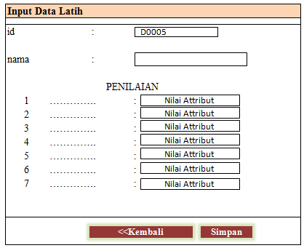
Gambar 4. 8 Desain Input Data Latih

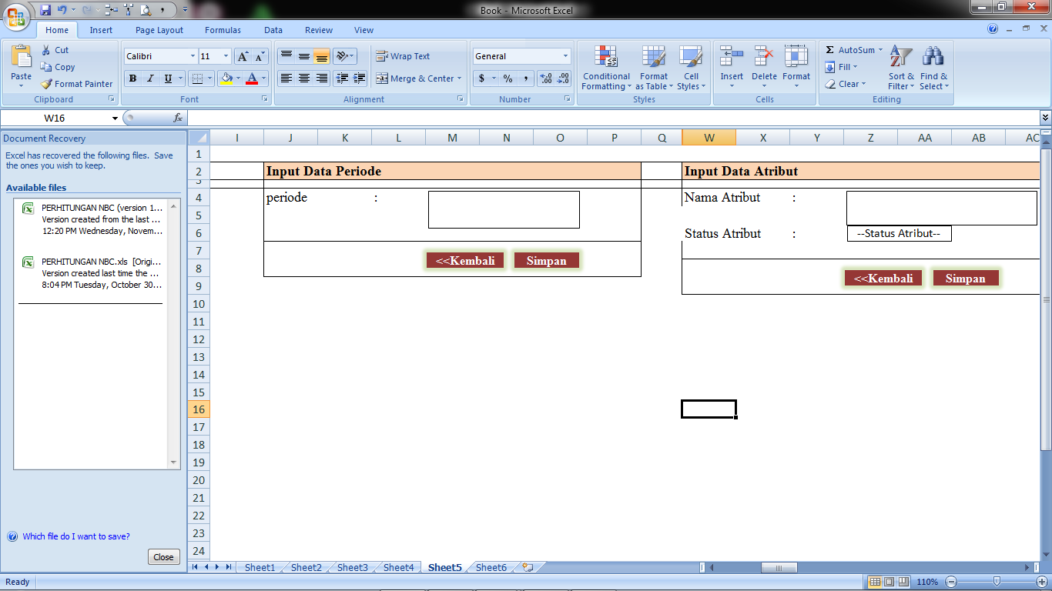

Gambar 4. 9 Desain Input Data Periode

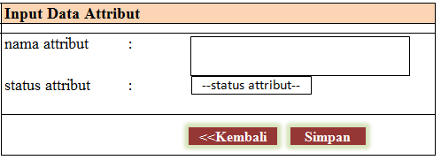

Gambar 4. 10 Desain Input Data Attribut

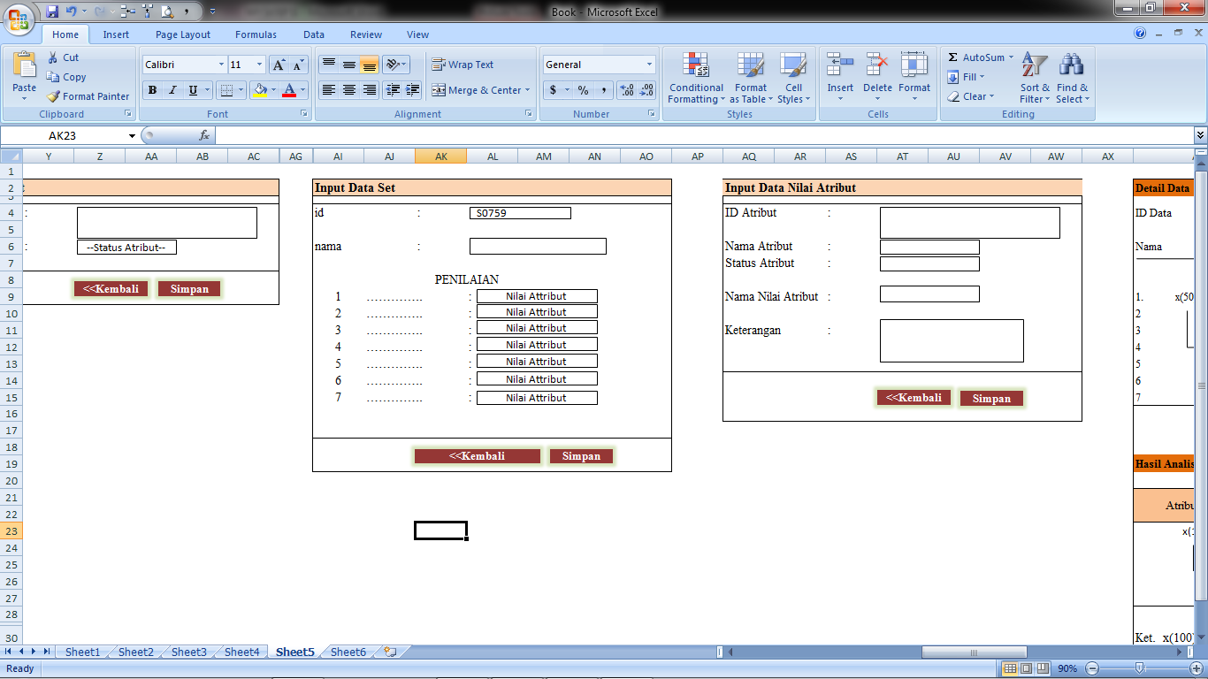
Gambar 4. 11 Desain Input Dataset

Desain Output Terinci

Hasil Klasifikasi
id | nama | hasil
x(100) | x(50) | x10

Gambar 4. 12 Desain Output Hasil Klasifikasi Tingkat Kesejahteraan Masyarakat

SEJAHTERA PRASEJAHTERA
1.0
0.9
0.8
0.7
0.6
0.5 SS
0.4
0.3
0.2
0.1
0

SEJAHTERA ….
PRASEJAHTERA ….

Gambar 4. 12 Desain Output Grafik Klasifikasi Tingkat Kesejahteraan Masyarakat

Desain Database Terinci
Tabel 4. 12 Tabel Data Atribut
Nama File : tb_atribut
Tipe File : Induk
Organisasi : Indeks
No | Field Name | Type | Width | Indeks
1. | id_atribut | Int | 5 | Primary Key
2. | nm_atribut | Varchar | 200
3. | status_atribut | Varchar | 200

Tabel 4. 13 Tabel Data Latih
Nama File : tb_datalatih
Tipe File : Induk
Organisasi : Indeks
No | Field Name | Type | Width | Indeks
1. | id_datalatih | Varchar | 10 | Primary Key
2. | id_periode | Int | 5 | Indeks Key
3. | nama | Varchar | 200
4. | data | Text | -
5. | hasil | Varchar | 200

Tabel 4. 14 Tabel Dataset
Nama File : tb_dataset
Tipe File : Induk
Organisasi : Indeks
No | Field Name | Type | Width | Indeks
1. | id_dataset | Varchar | 10 | Primary Key
2. | nm_dataset | Varchar | 200
3. | dataset | Text | -
4. | ket | Varchar | 200

Tabel 4. 15 Tabel Data Login
Nama File : tb_login
Tipe File : Induk
Organisasi : Indeks
No | Field Name | Type | Width | Indeks
1. | username | Varchar | 50 | Primary Key
2. | password | Varchar | 50
3. | nama_lengkap | Varchar | 255
4. | jenis_kelamin | Varchar | 10
5. | alamat | Text | -
6. | level | Varchar | 20

Tabel 4. 16 Tabel Data Nilai Attribut
Nama File : tb_nilaiattribut
Tipe File : Induk
Organisasi : Indeks
No | Field Name | Type | Width | Indeks
1. | id_nilaiattribut | Int | 5 | Primary Key
2. | id_attribut | Int | 5 | Indeks Key
3. | nm_nilaiattribut | Varchar | 200
4. | Ket | Text | -

Tabel 4. 17 Tabel Data Periode
Nama File : tb_periode
Tipe File : Induk
Organisasi : Indeks
No | Field Name | Type | Width | Indeks
1. | id_periode | Int | 5 | Primary Key
2. | Periode | Varchar | 6
3. | Status | Enum | N,Y

Tabel 4. 18 Tabel Data Tmpdataset
Nama File : tb_tmpdataset
Tipe File : Induk
Organisasi : Indeks
No | Field Name | Type | Width | Indeks
1. | id_dataset | Varchar | 5 | Indeks Key
2. | id_attribut | Int | 5 | Indeks Key
3. | id_nilaiattribut | Int | 5 | Indeks Key

Desain Relasi Tabel
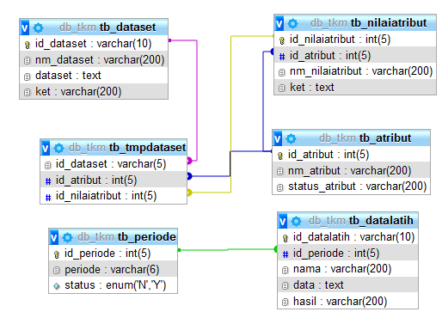
Gambar 4. 13 Relasi Tabel

Desain Menu Utama
Admin | Pengguna
HOME | HOME
PERIODE | KLASIFIKASI
ATTRIBUT | GRAFIK
NILAI ATRIBUT | PROFIL
DATA SET | LOGIN
DATA LATIH
KLASIFIKASI
GRAFIK
MENU ADMIN
-Logout
Copyright © 2018 Fendi Monoarfa

Gambar 4. 14 Desain Menu Utama

HASIL PENELITIAN DAN PEMBAHASAN

Hasil Penelitian

Gambaran Umum Lokasi Penelitian

Sejarah Kantor Kecamatan Kota Tengah Kota Gorontalo

Kecamatan Kota Tengah merupakan pemekaran dari Kecamatan Kota Utara, yang telah ditetapkan dengan peraturan daerah nomor 3 tahun 2005, yang diresmikan pada tanggal 24 maret 2005. Lahirnya Kecamatan Kota Tengah Kota Gorontalo diawali dengan berkembangnya aspirasi masyarakat terutama dari kalangan tokoh agama/adat, tokoh masyarakat, generasi muda, yang kemudian ditindak lanjuti dengan dibentuknya komite pemekaran Kecamatan Kota Utara Kota Gorontalo melalui surat keputusan camat Kota Utara Kota Gorontalo tanggal 4 desember 2004. Adapun maksud dan tujuan pemekaran Kecamatan adalah dalam rangka upaya peningkatan dan percepatan pelayanan kepada masyarakat dibidang pemerintahan dan pembagunan mulai dari perencanaan , pelaksanaan, dan pengawasan, sehingga diharapkan dapat meningkatkan kesejahteraan masyarakat. Unsur yang terlibat dalam komite pemekaran Kecamatan terdiri dari tokoh agama/adat, masyarakat, dan unsur generasi muda. Tahapan kegiatan pemekaran Kecamatan tingkat Kota Gorontalo, pertemuan tim kerja dengan tim komite pemekaran Kecamatan, pendataan potensi Kecamatan Kota Utara, seminar/pengkajian, Sosialisasi Oleh tim
kerja pengkaji sekaligus peninjau lapangan, pembuatan laporan hasil kerja pada kantor Walikota Gorontalo, pembahasan / pengesahan RANPERDA oleh DPRD Kota Gorontalo, Sehingga lahir PERDA No.3 Tahun 2005, tentang pembentukan kecamatan Kota Tengah. Dengan berlakunya PERDA tersebut maka diperlukan aturan pelaksanaanya yaitu keputusan Kepala Daerah No. 8 Tahun 2005 tentang pelaksanaan peraturan daerah no. 3 tahun 2005 tetang pembentukan Kecamatan Kota Tengah.

VISI MISI KECAMATAN KOTA TENGAH

a. VISI
“Mewujudkan pelayanan pemerintahan, pembangunan,kemasyarakatan
yang prima”
b. MISI
- Mewujudkan masyarakat yang sejahtera
- Mewujudkan masyarakat yang aktif dan maju
- Menciptakan masyarakat yang religius dan terdidik
- Menyelenggarakan pelayanan umum yang cepat, aman dan mudah

STRUKTUR ORGANISASI
CAMAT
Hi. N.R. MONOARFA, SE. MH
NIP. 198000105 200312 1 007

SEKRETARIS CAMAT
REFAL KOLOPITA, SH
NIP. 19740412 200501 1 011

KEPALA SUB BAGIAN A ADM.KEUANGAN UMUM DAN PEGAWAIAN
AMNA ABDULLAH
NIP. 19730204 199303 2 007

KEPALA SUB BAGIAN PROGRAM
JEFRIANTO SULEMAN, ST
NIP. 198000105 200312 1 007

KELOMPOK JABATAN FUNGSIONAL

KEPALA SEKSI KETENTRAMAN DAN KETERTIBAN UMUM
JEPRI YASIN, SE
NIP. 19731028 200701 1 013

KEPALA SEKSI PEMBERDAYAAN & KESEJAHTERAAN RAKYAT

AGUS ATING, S.Sos
NIP. 19610820 199403 1 004

KEPALA SEKSI EKONOMI DAN PEMBANGUNAN

SALMA BAY
NIP. 19620130 198303 2 008

KEPALA SEKSI PEMERINTAHAN
Ha. LIES BIAHIMO, S.Sos
NIP. 19641010 198902 2 005

WALIKOTA GORONTALO
MARTEN A. TAHA

Gambar 5. 1 Struktur Organisasi Kantor Camat Kota Tengah

Hasil Pengujian Sistem

Pengujain White Box
- List Program Proses Klasifikasi
<table width="100%">
$queryatributdicari = mysql_query("SELECT * FROM tb_atribut WHERE status_atribut = 'Dicari'");
$dataatributdicari = mysql_fetch_array($queryatributdicari);
1
$nilai_akhir = array();
$i = 0;
while ($datanilaiatributdicari = mysql_fetch_array($querynilaiatributdicari)) {
2
$nilai_akhir[$i] = 1;
$jumlah_dicari[$i] = 0;
3
$i++;
}
$edit = mysql_query("SELECT * FROM tb_datalatih WHERE id_datalatih='$r_proses[id_datalatih]'");
$r = mysql_fetch_array($edit);
4
$data = explode(',', $r['data']);
$x = 1;
5
while ($dataatributdiketahui = mysql_fetch_array($queryatributdiketahui)) {
$id_nilai_atribut_diketahui = $data[$x];
6
$i = 0;
7
while ($datanilaiatributdicari = mysql_fetch_array($querynilaiatributdicari)) {
$jumlah_dataset_diketahui = 0;
$jumlah_dataset_dicari = 0;
8
$jumlahcek2 = mysql_num_rows($querycek2);
9
if (($jumlahcek1 >= 1) && ($jumlahcek2 >= 1)) {
10
$jumlah_dataset_diketahui = $jumlah_dataset_diketahui + 1;
}
if ($jumlahcek2 >= 1) {
11
$jumlah_dataset_dicari = $jumlah_dataset_dicari + 1;
12
}
}
$hasil = $jumlah_dataset_diketahui / $jumlah_dataset_dicari;
13
}
</table>
14

- Flowchart Proses Klasifikasi Tingkat Kesejahteraan Masyarakat

Gambar 5. 2 Flowchart Klasifikasi Tingkat Kesejahteraan Masyarakat

- Flowgraph Proses Klasifikasi Tingkat Kesejahteraan Masyarakat
Gambar 5. 3 Flowgraph Proses Klasifikasi Tingkat Kesejahteraan Masyarakat

- Menghitung Nilai Cyclomatic Complexity (CC)
Dimana :
Region(R) = 6
Predicate Node (P) = 5
Node(N) = 14
Edge(E) = 18
V(G) = E – N + 2
= 18 – 14 + 2
= 6
V(G) = P + 1
= 5 + 1
= 6
Jadi cyclomatic complexity untuk flowgraph proses klasifikasi masyarakat adalah 6. Berdasarkan tabel hubungan antara cyclomatic complexity dan Resiko menurut Mc Cabe, menunjukkan bahwa nilai CC 6 masuk dalam type of procedure a well structured and stable procedure (strukturnya baik dan prosedur stabil) serta resikonya Low (rendah)
- Menentukan Basis Path :

Basis set yang dihasilkan dari jalur independent path secara linier adalah jalur sebagai berikut :
Jalur 1 :1-2-4-5-14
Jalur 2 :1-2-3-2-…
Jalur 3 :1-2-4-5-6-7-8-9-11-7-…
Jalur 4 :1-2-4-5-6-7-8-9-10-11-7-…
Jalur 5 :1-2-4-5-6-7-8-9-10-11-12-7-…
Jalur 6 : 1-2-4-5-6-7-13-5-…
Ketika aplikasi dijalankan, maka terlihat bahwa semua basis path yang dihasilkan telah dieksekusi satu kali. Berdasarkan ketentuan tersebut dari segi kelayakan software, sistem ini telah memenuhi syarat.

Pengujian Black Box
Tabel 5. 1 Tabel Pengujian Black Box
Input/Event | Fungsi | Hasil | Hasil Uji
Klik Login | Melakukan proses login sebagai halaman admin | Tampil Silahkan Login !! | Sesuai
Masukkan username salah | Menguji validasi username | Tampil pesan ‘Username atau Password anda salah’. | Sesuai
Masukkan password salah | Menguji validasi password | Tampil pesan ‘Username atau Password anda salah’. | Sesuai
Masukkan username dan password yang benar | Menguji validasi proses login | Tampil ‘Selamat Datang ’ | Sesuai
Klik menu periode | Menampilkan data periode | Tampil data periode | Sesuai
Klik Tambah Data Periode | Menambahkan data periode | Tampil form input data periode | Sesuai
Input data periode, klik tombol simpan | Menguji proses penyimpanan data periode | Tampil pesan ‘Data sudah tersimpan’ | Sesuai
Klik menu Atribut | Menampilkan data atribut | Tampil Data Atribut | Sesuai
Klik tombol Tambah Data Atribut | Menambahkan data atribut | Tampil form Input Data Atribut | Sesuai
Input data atribut, klik tombol simpan | Menguji proses penyimpanan data atribut | Tampil pesan ‘Data sudah tersimpan’ | Sesuai
Klik menu Nilai atribut | Menampilkan data nilai atribut | Tampil data nilai atribut | Sesuai
Klik Tambah Data Nilai Atribut (+) | Menambahkan data nilai atribut | Tampil form Input Data Nilai Atribut | Sesuai
Input data nilai atribut, klik tombol simpan | Menguji proses penyimpanan data nilai atribut | Tampil pesan ‘Data sudah tersimpan’ | Sesuai
Klik menu Data Set | Menampilkan dataset | Tampil dataset | Sesuai
Klik Tambah DataSet | Menambahkan dataset | Tampil form input dataset | Sesuai
Klik menu Data Latih | Menampilkan data latih | Tampil Data | Sesuai
Klik Tambah Data, pada menu Data Latih | Menambahkan data latih | Tampil form input data | Sesuai
Klik menu Logout | Menguji proses logout | Tampil Halaman Pengguna | Sesuai
Klik menu klasifikasi | Melakukan proses klasifikasi tingkat kesejahteraan masyarakat | Tampil data | Sesuai
Klik menu profil | Menampilkan profil pembuat aplikasi | Tampil Profil Pembuat Aplikasi | Sesuai
Klik menu Grafik | Menampilkan Grafik | Tampil Grafik | Sesuai

Ketika aplikasi dijalankan, maka terlihat bahwa semua pengujian black box yang dihasilkan telah dieksekusi satu kali. Berdasarkan ketentuan tersebut dari segi kelayakan aplikasi, sistem ini telah memenuhi syarat.

Pembahasan

Deskripsi Kebutuhan Hardware/Software
Penulis dalam mengembangkan Website ini menggunakan bahasa pemrograman PHP (Hypertext Preprocessor) dan Basis Data MySQL.
Pada dasarnya, untuk implementasi sistem ini membutuhkan beberapa konfigurasi dasar, diantaranya :

1. Hardware dan Software
Spesifikasi yang disarankan untuk komputer
- Processor setara Pentium IV 1.8 Ghz atau lebih
- RAM (Memory) 256 MB atau lebih
- HDD 40 GB atau lebih.
- Monitor SVGA dengan Resolusi 1024 X 768
- Dan Peralatan I/O Lainnya
- Windows XP, Vista atau Windows 7
- Browser Mozilla Firefox, Internet Explorer dan Opera untuk membuka Web
2. Brainware
Yaitu sumber daya manusia yang terlibat di dalam mengoperasikan serta mengatur sistem komputer. Sumber daya yang dibutuhkan dengan karakteristik sebagai berikut memiliki kemampuan dasar tentang komputer dan proses yang berlangsung di dalamnya.

Langkah-Langkah Menjalankan Sistem
Untuk menjalankan program cukup dengan mengetikkan alamat pada tab address.

Tampilan Halaman Login Admin
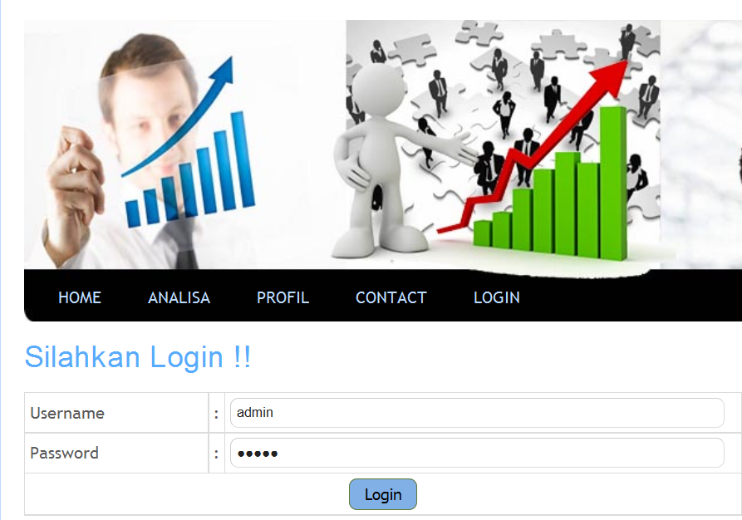
Gambar 5. 4 Tampilan Form Login Admin
Pada tampilan halaman login ini, user menginput username dan password untuk masuk ke halaman admin web. Apabila salah maka akan tampil Pesan ”User name atau Password anda salah”, ulangi lagi dengan mengisi username dan password yang benar kemudian klik tombol Login.

Tampilan Home Admin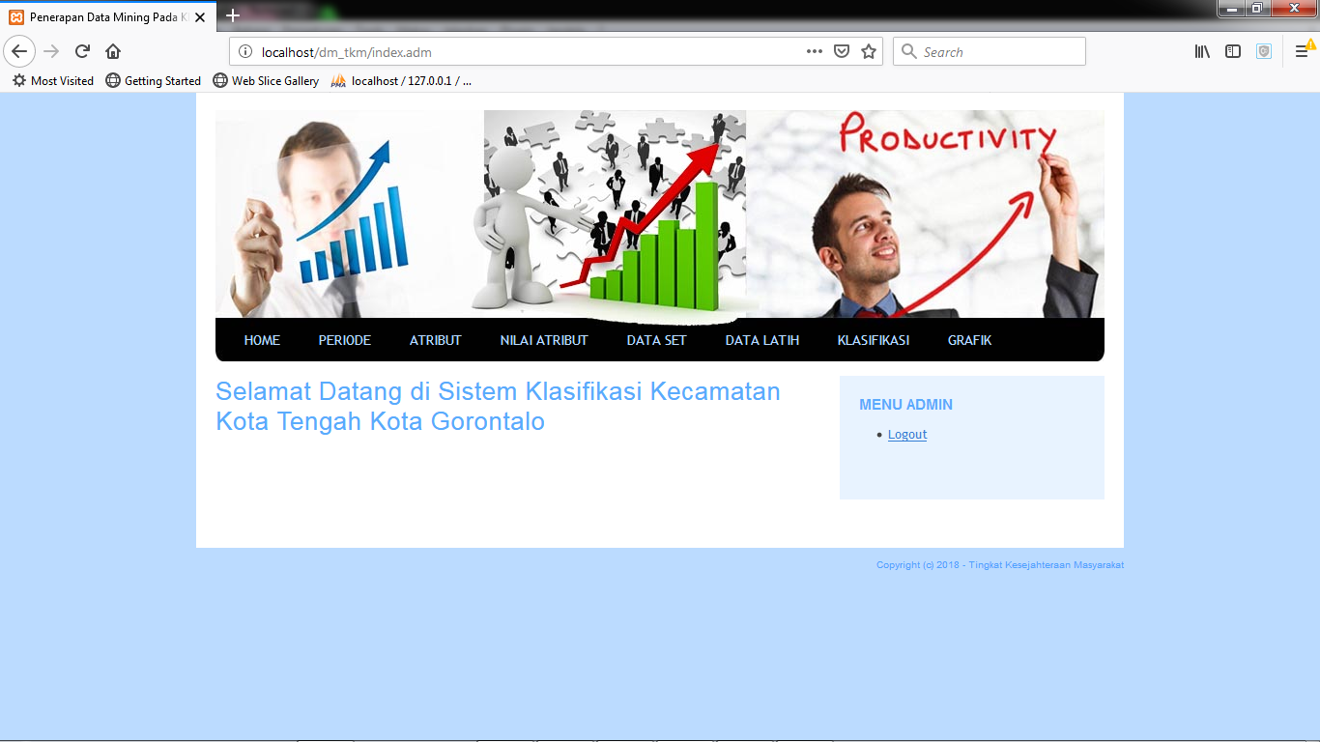
Gambar 5. 5 Tampilan Home Admin
Halaman ini berfungsi untuk menampilkan Halaman Home dari admin setelah melakukan proses login sebagai admin. Terdiri atas menu-menu yang terdapat di lajur atas yaitu Terdiri dari menu Home, Periode, Atribut, Nilai Atribut, Dataset, Data Masyarakat, dan Logout. Masing-masing menu tersebut memiliki fungsi yang berbeda-beda.

Tampilan Halaman View Data Periode
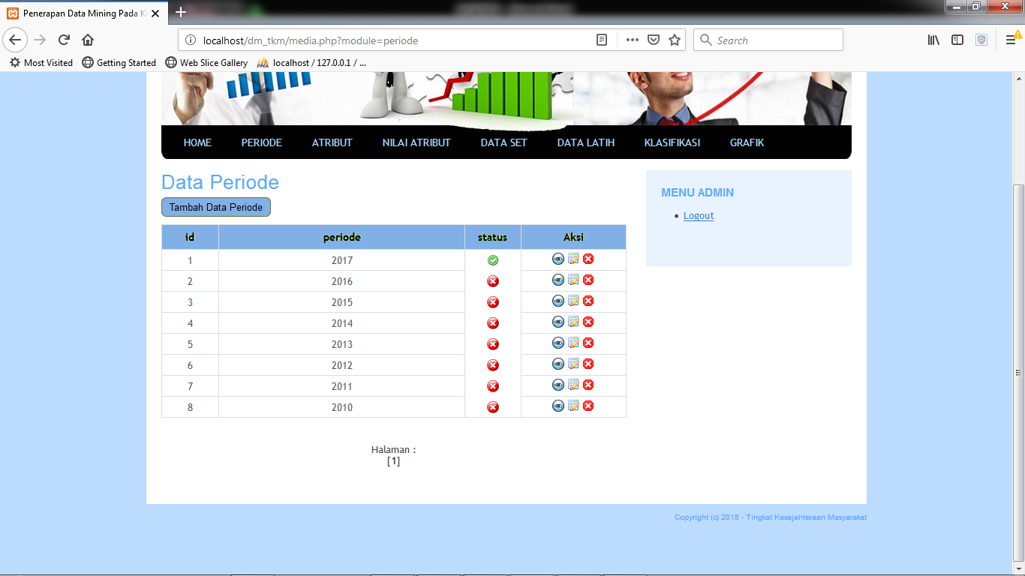

Gambar 5. 6 Tampilan Halaman View Data Periode

Halaman ini digunakan untuk melihat data-data periode, data periode yang tampil yaitu ID, Periode, dan Status. Untuk menambahkan data Periode yang baru klik Tambah Data Periode. Untuk Mengubah data pilih Aksi Edit, untuk melihat detail data pilih aksiTampil dan untuk menghapus pilih aksi Hapus.

Tampilan Form Tambah Data Periode
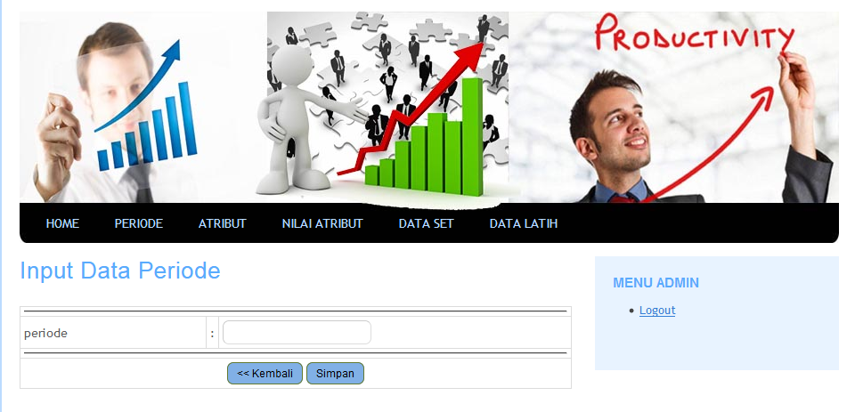
Gambar 5. 7 Tampilan Form Tambah Data Periode

Halaman ini digunakan untuk menginput data periode yang baru. Dimulai dengan mengisi data Periode. Untuk proses penyimpanan data, gunakan tombol Simpan. Untuk membatalkan proses gunakan tombol <<Kembali.

Tampilan Form Detail Data Periode
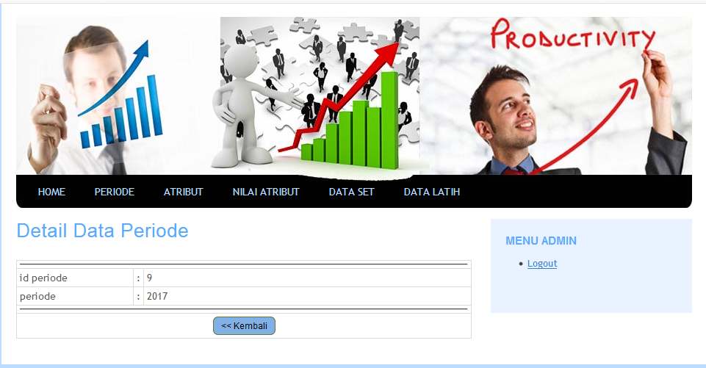
Gambar 5. 8 Tampilan Form Detail Data Periode
Halaman ini digunakan untuk melihat detail data periode. Detail data yang ditampilkan yaitu ID Periode, dan Periode. Untuk kembali ke halaman data periode, klik tombol <<Kembali.

Tampilan Form Edit Data Periode
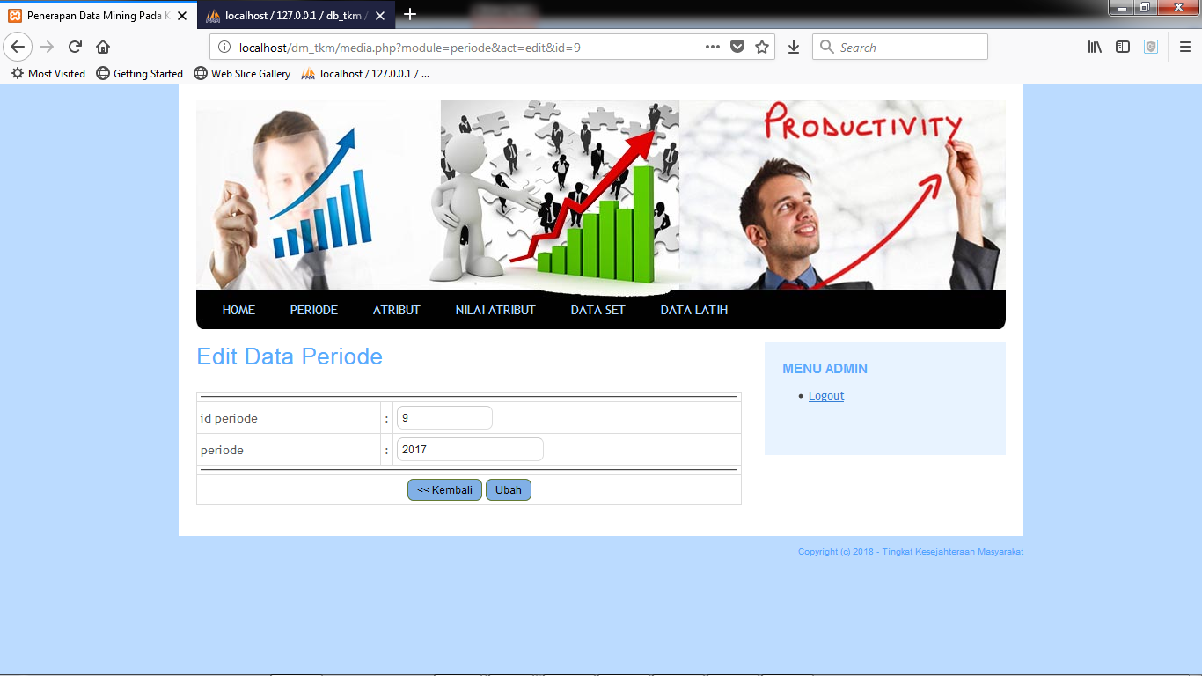
Gambar 5. 9 Tampilan Form Edit Data Periode

Halaman ini digunakan untuk mengubah data periode. Dimulai dengan mengisi ID Periode, dan Periode yang baru. untuk menyimpan perubahan data, klik tombol Ubah. Untuk membatalkan proses, klik tombol <<Kembali.

Tampilan Halaman View Data Atribut
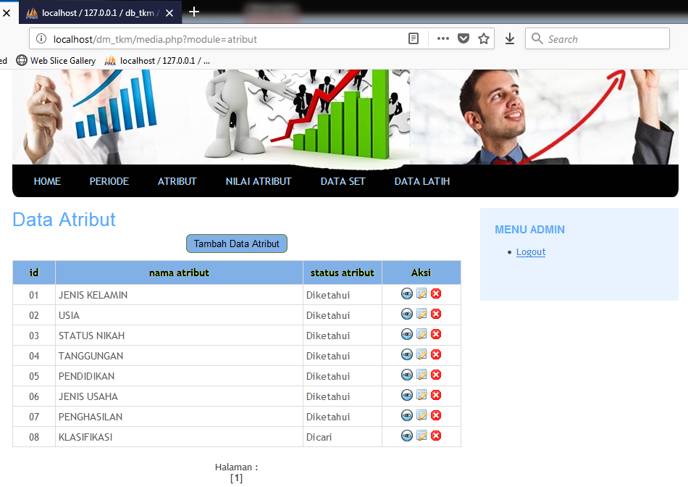
Gambar 5. 10 Tampilan Halaman View Data Attribut

Halaman ini digunakan untuk melihat data-data attribut, data attribut yang tampil yaitu No, Nama Attribut, dan Status Attribut. Untuk menambahkan data atribut yang baru klik Tambah Data Attribut. Untuk Mengubah data pilih aksi Edit, untuk melihat detail attribut pilih aksi Tampil dan untuk menghapus pilih aksi Hapus.

Tampilan Halaman Tambah Data Attribut
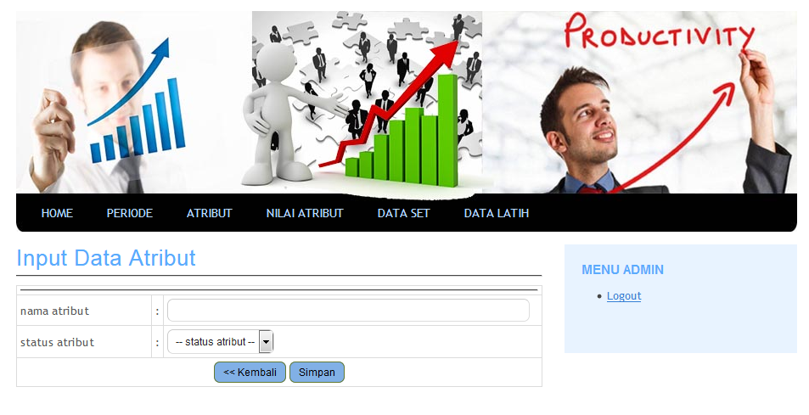
Gambar 5. 11 Tampilan HalamanTambah Data Attribut

Halaman ini digunakan untuk menginput data atribut yang baru, Dimulai dengan mengisi Nama Atribut, dan Status Atribut. Untuk operasi penyimpanan data, gunakan tombol Simpan. Untuk membatalkan proses gunakan tombol <<Kembali.

Tampilan Halaman Detail Data Attribut
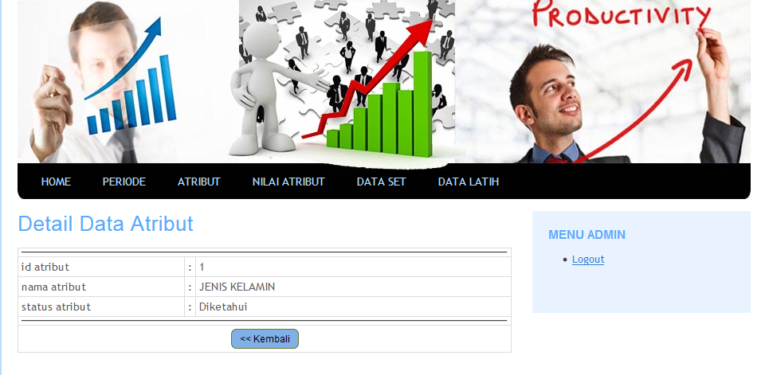
Gambar 5. 12 Tampilan Halaman Detail Data Attribut
Halaman ini digunakan untuk melihat detail data attribut. Detail data yang ditampilkan yaitu ID Attribut, Nama Attribut, dan Status Attribut. Untuk kembali ke halaman data Attribut, klik tombol <<Kembali.

Tampilan Form Edit Data Attribut
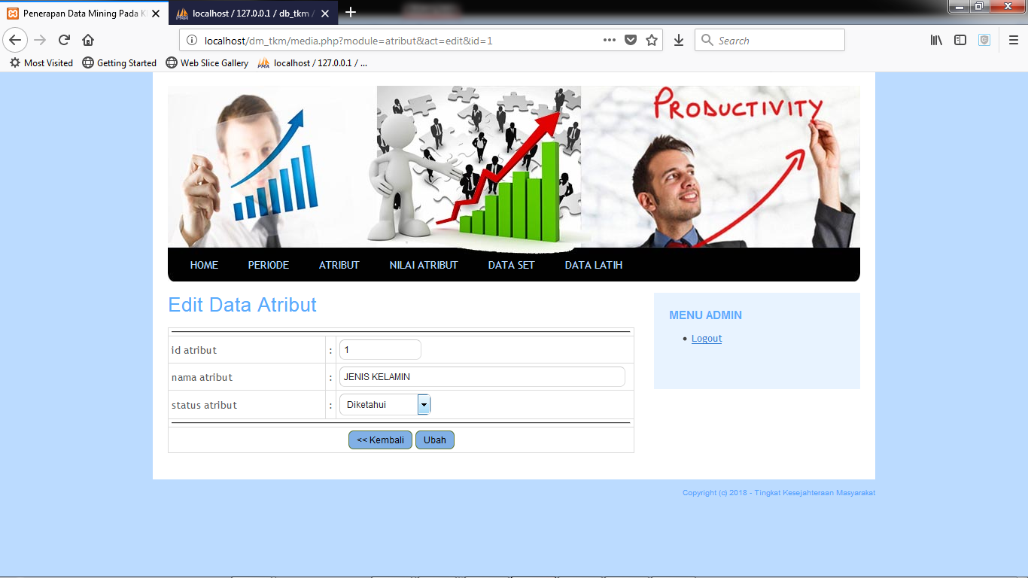
Gambar 5. 13 Tampilan Form Edit Data Attribut

Halaman ini digunakan untuk mengubah data attribut. Dimulai dengan mengisi Id Attribut, Nama Attribut, dan Status Attribut yang baru. untuk menyimpan perubahan data, klik tombol Ubah. Untuk membatalkan proses, klik tombol <<Kembali.

Tampilan Halaman View Data Nilai Attribut
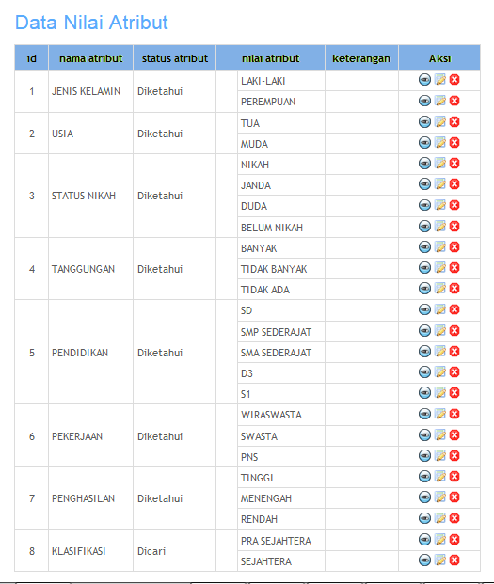
Gambar 5. 14 Tampilan Halaman View Data Nilai Attribut

Halaman ini digunakan untuk melihat data nilai attribut. Data yang ditampilkan yaitu No, Nama Attribut, Status Attribut, Nilai Attribut, dan Keterangan. Untuk Mengubah data pilih aksi Edit, untuk melihat detail nilai atribut pilih aksi Tampil dan untuk menghapus pilih aksi Hapus.

Tampilan Halaman Detail Data Nilai Attribut

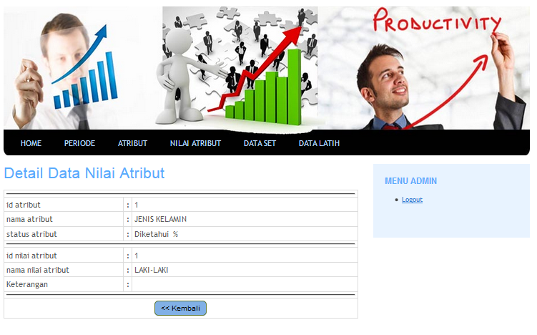
Gambar 5. 15 Tampilan Halaman Detail Data Nilai Attribut

Halaman ini digunakan untuk melihat detail data nilai atribut. Detail data yang ditampilkan yaitu Id Attribut, Nama Atribut, Status Attribut, Id Nilai Attribut, Nama Nilai Attribut, dan Keterangan. Untuk kembali ke halaman data Nilai Attribut, klik tombol <<Kembali.

Tampilan Form Edit Data Nilai Attribut

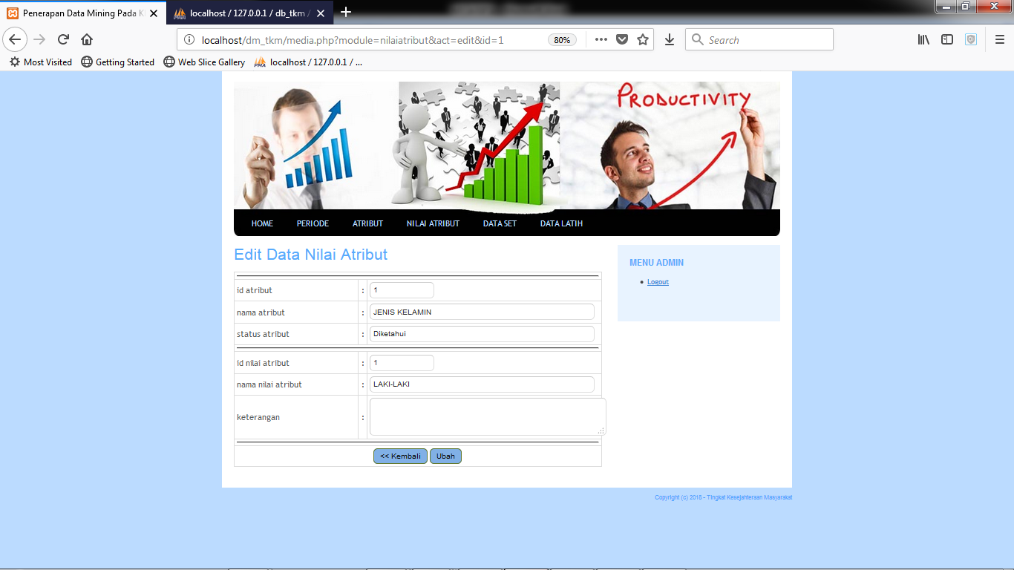

Gambar 5. 16 Tampilan Form Edit Data Nilai Attribut

Halaman ini digunakan untuk mengubah data nilai atribut. Dimulai dengan mengisi Id Attribut, Nama Attribut, Status Attribut, Id Nilai Attribut, Nama Nilai Attribut, dan Keterangan Atributyang baru. untuk menyimpan perubahan data, klik tombol Ubah. Untuk membatalkan proses, klik tombol <<Kembali.

Tampilan Halaman View Data Set
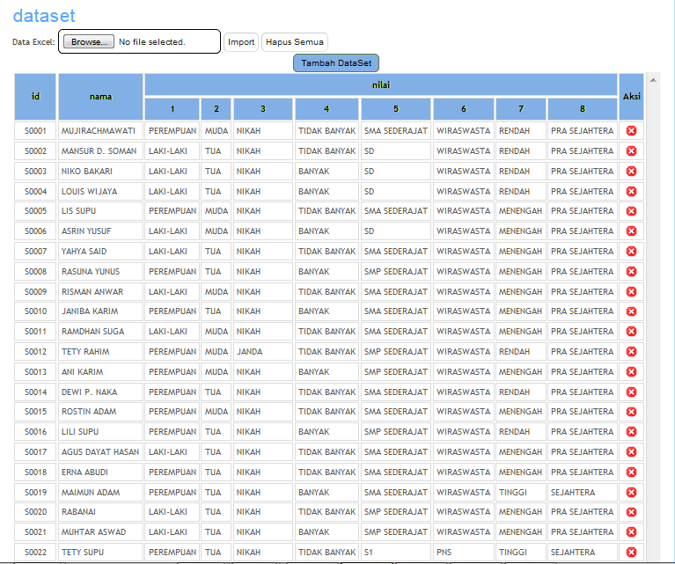
Gambar 5. 17 Tampilan Halaman View Data Set

Halaman ini digunakan untuk melihat dataset. Data yang ditampilkan yaitu No, Nama, dan Nilai. Untuk menambahkan dataset yang baru klik Tambah DataSet. Untuk menghapus dataset pilih aksi Hapus. Untuk mengimport dataset klik telusuri kemudian klik tombol Import. Untuk mengahapus semua dataset, klik tombol Hapus Semua.

Tampilan Halaman Tambah Dataset
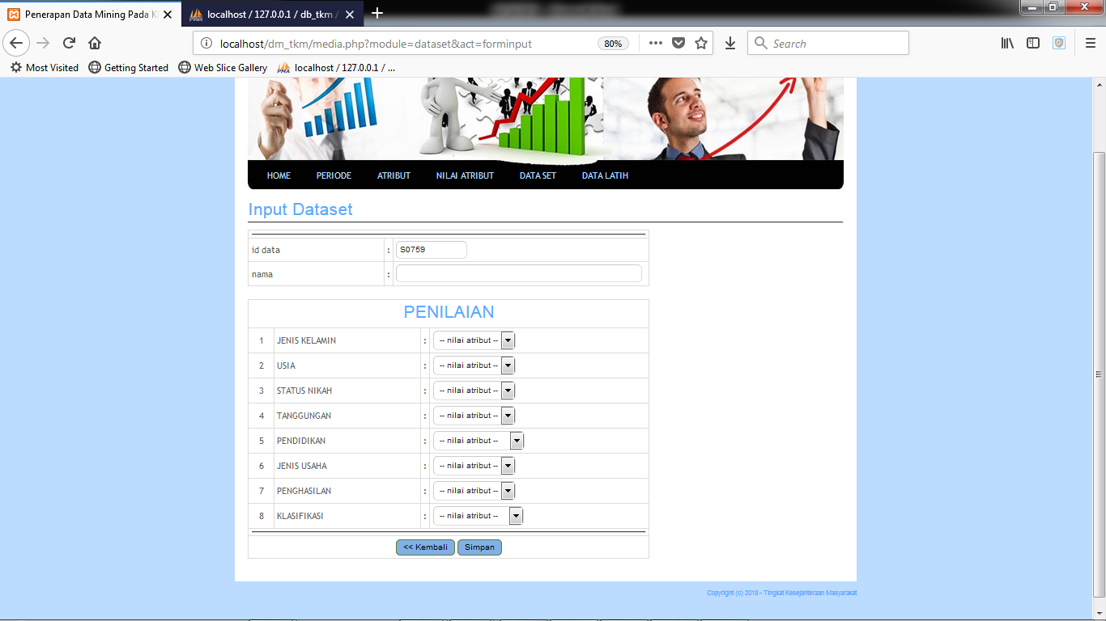
Gambar 5. 18 Tampilan Halaman Tambah Dataset

Halaman ini digunakan untuk menginput dataset yang baru, Dimulai dengan mengisi Id Data, Nama Data, dan Penilaian masing-masing atribut. Untuk operasi penyimpanan data, gunakan tombol Simpan. Untuk membatalkan proses gunakan tombol <<Kembali.

Tampilan Halaman View Data Latih
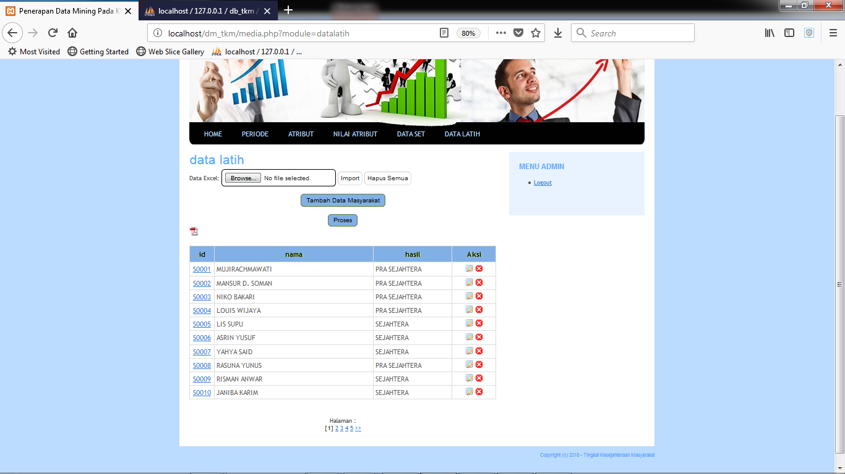
Gambar 5. 19 Tampilan Halaman View Data Latih

Halaman ini digunakan untuk melihat data latih. Data yang ditampilkan yaitu Id, Nama, dan Hasil. Untuk menambahkan data Latih klik Tambah Data Latih. Untuk Mengubah data pilih aksi Edit, dan untuk menghapus pilih aksi Hapus.

Tampilan Form Tambah Data Latih
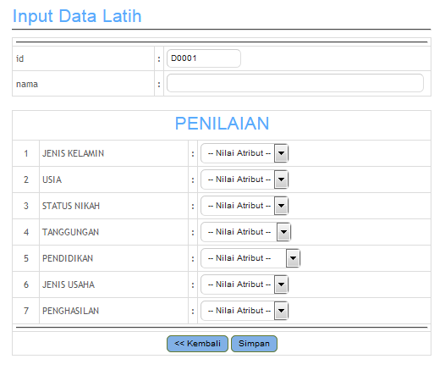
Gambar 5. 20 Tampilan Form Tambah Data Latih

Halaman ini digunakan untuk menginput data latih, Dimulai dengan mengisi Id Data, Nama Data, dan Penilaian masing-masing Attribut. Untuk operasi penyimpanan data, gunakan tombol Simpan. Untuk membatalkan proses gunakan tombol <<Kembali.

Tampilan Halaman Edit Data Latih
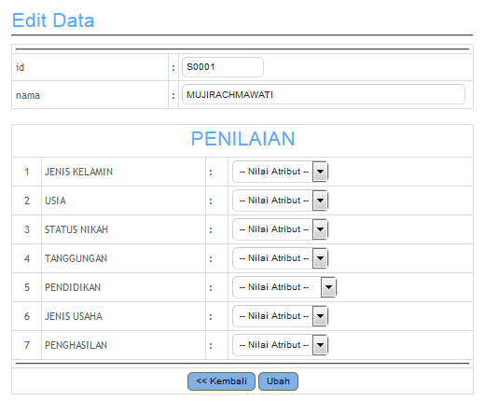
Gambar 5. 21 Tampilan Halaman Edit Data Latih

Halaman ini digunakan untuk mengubah data latih. Dimulai dengan mengisi data ID Data, Nama Data, dan penilaian yang baru. Untuk kembali ke halaman data Latih, klik tombol <<Kembali. Untuk mengubah data klik tombol Ubah.

Tampilan Halaman Home Pengguna
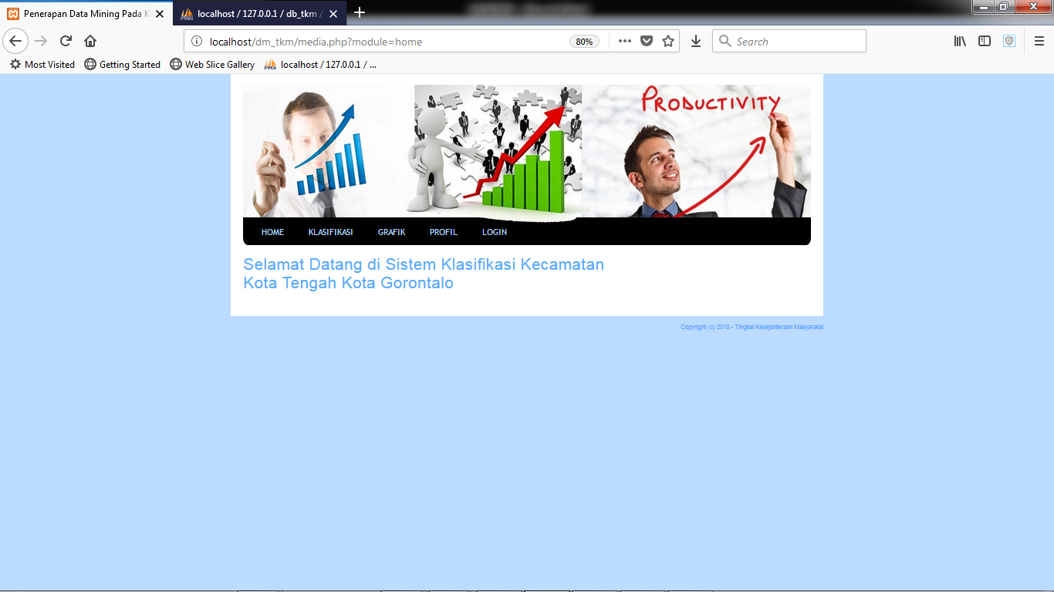
Gambar 5. 22 Tampilan Halaman Home Pengguna

Halaman ini berfungsi untuk menampilkan Halaman Home dari pengguna. Terdiri atas menu-menu yang terdapat pada lajur atas yaitu menu Home, Analisa, Profil, Contact, dan Login. Masing-masing Menu tersebut memiliki fungsi yang berbeda-beda.

Tampilan Halaman View Hasil Klasifikasi

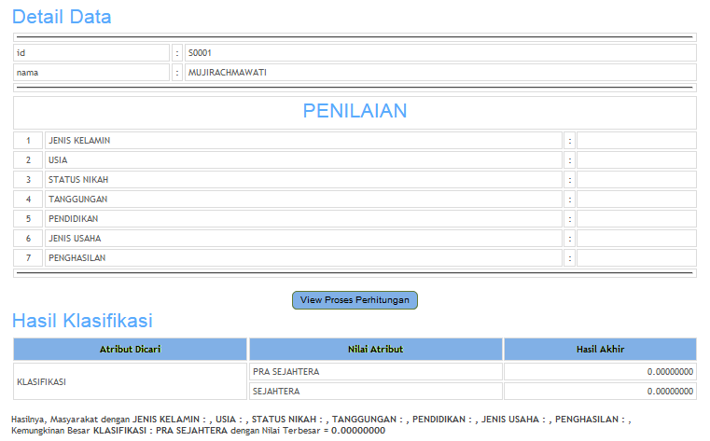

Gambar 5. 23 Tampilan Halaman View Hasil Klasifikasi

Halaman ini digunakan untuk melihat hasil Klasifikasi Tingkat Kesejahteraan Masyarakat. Data yang ditampilkan yaitu ID Data, Nama Data, Penilaian, dan Hasil yang terdiri dari Attribut Dicari, Nilai Attribut, Hasil Akhir, dan Kesimpulan. Untuk melihat hasil perhitungan, klik tombol View Proses Perhitungan.

Tampilan Halaman View Grafik
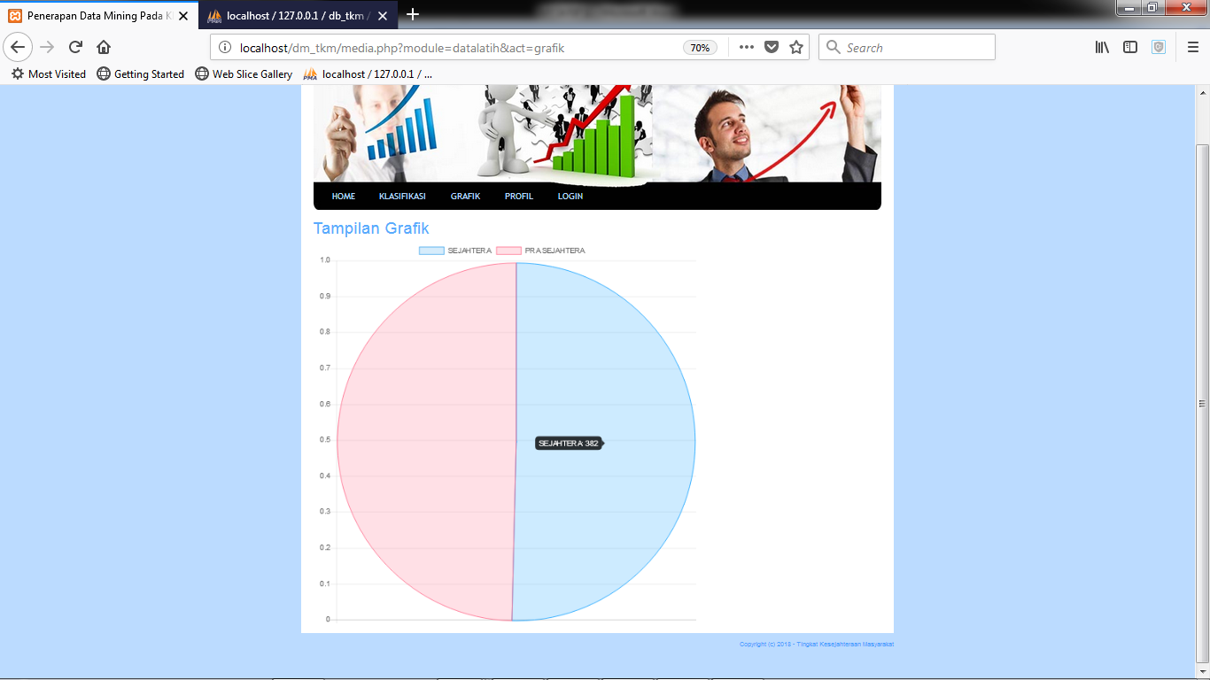

Gambar 5. 23 Tampilan Halaman View Grafik

Halaman ini digunakan untuk melihat Grafik. Grafik yang ditampilkan yaitu Hasil Klasifikasi Prasejahtera dan Sejahtera beserta Jumlah.

Tampilan Halaman View Profil
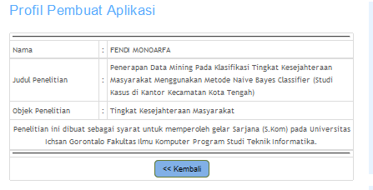

Gambar 5. 24 Tampilan Halaman View Profil

Halaman ini digunakan untuk melihat data profil. Data profil yang ditampilkan yaitu data pembuat aplikasi yang terdiri dari Nama, Judul Penelitian, dan Objek Penelitian. Untuk kembali ke halaman home pengguna, klik tombol <<Kembali.

5.2.3 Perhitungan Manual Penerapan Metode Naïve Bayes Classifier

a. Data Training / Data Latih
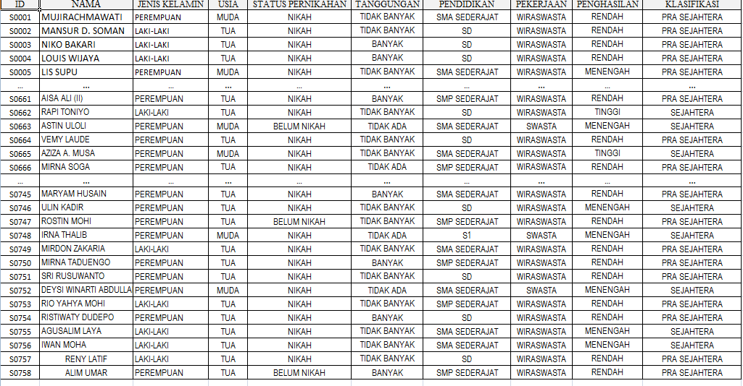
Tabel 5. 2 Tabel Data Training / Data Latih

b. Klasifikasi dengan Naïve Bayes Classifier
Berdasarkan dataset diatas maka akan dilakukan proses klasifikasi terhadap data baru berikut :
Jenis Kelamin = Perempuan
Usia = MUDA
Status Pernikahan = Nikah
Tanggungan = Tidak Ada
Pendidikan = SMA Sederajat
Pekerjaan = Wiraswasta
Penghasilan = Rendah
Proses Naïve Bayes Classifier
- Probabilitas Kelas Prasejahtera :
P(PRASEJAHTERA) = 332/758 = 0.4379948
- Probabilitas Kelas Sejahtera :
P(SEJAHTERA) = 426/758 = 0.5620053
Menghitung kemungkinan termasuk kategori Prasejahtera :
P(Class.Prasejahtera | Jenis Kelamin.Perempuan) = 221 / 332 = 0.66566265
P(Class. Prasejahtera | Usia.Muda) = 45 / 332 = 0.13554217
P(Class. Prasejahtera | Status Pernikahan.Nikah) = 286 / 332 = 0.86144578
P(Class. Prasejahtera | Tanggungan.Tidak Banyak) = 216 / 332 = 0.65060241
P(Class. Prasejahtera | Pendidikan.SMA Sederajat) = 102 / 332 = 0.30722892
P(Class. Prasejahtera | Pekerjaan.Wiraswasta) = 322 / 332 = 0.96987952
P(Class. Prasejahtera | Penghasilan.Rendah) = 215 / 332 = 0.64759036
Maka kemungkinan termasuk kategori Prasejahtera adalah
Class. Prasejahtera = 0.4379948 x 0.66566265 x 0.13554217 x
0.86144578 x 0.65060241 x 0.30722892 x 0.96987952 x 0.64759036
= 0.004274
Menghitung kemungkinan termasuk kategori Sejahtera :
P(Class.Sejahtera | J enis Kelamin.Perempuan) = 294 / 426 = 0.69014085
P(Class. Sejahtera | Usia.Muda) = 149 / 426 = 0.34976526
P(Class Sejahtera | Status Pernikahan.Nikah) = 340 / 426 = 0.79812207
P(Class. Sejahtera | Tanggungan.Tidak Banyak) = 259 / 426 = 0.60798122
P(Class. Sejahtera | Pendidikan.SMA Sederajat) = 195 / 426 = 0.45774648
P(Class. Sejahtera | Pekerjaan.Wiraswasta) = 300 / 426 = 0.70422535
P(Class. Sejahtera | Penghasilan.Rendah) = 26 / 426 = 0.06103286
Maka kemungkinan termasuk kategori Sejahtera adalah
Class.Sejahtera = 0.5620053 x 0.69014085 x 0.34976526 x 0.79812207 x
0.60798122 x 0.45774648 x 0.70422535 x 0.06103286 = 0.001295
Class.Prasejahtera = 0.004274
Class.Sejahtera = 0.001295

Bandingkan nilai Class
0.004274 0.004274
Prasejahtera = = = 0,76746274
0.004274 + 0.001295 0.005569

0.001295 0.001295
Sejahtera = = = 0, 23253726
0.004274 + 0.001295 0.005569

Karena nilai probabilitas Class.Sejahtera lebih kecil dari nilai probabilitas Class.Prasejahtera, maka dapat disimpulkan bahwa data baru di atas termasuk dalam kategori Prasejahtera

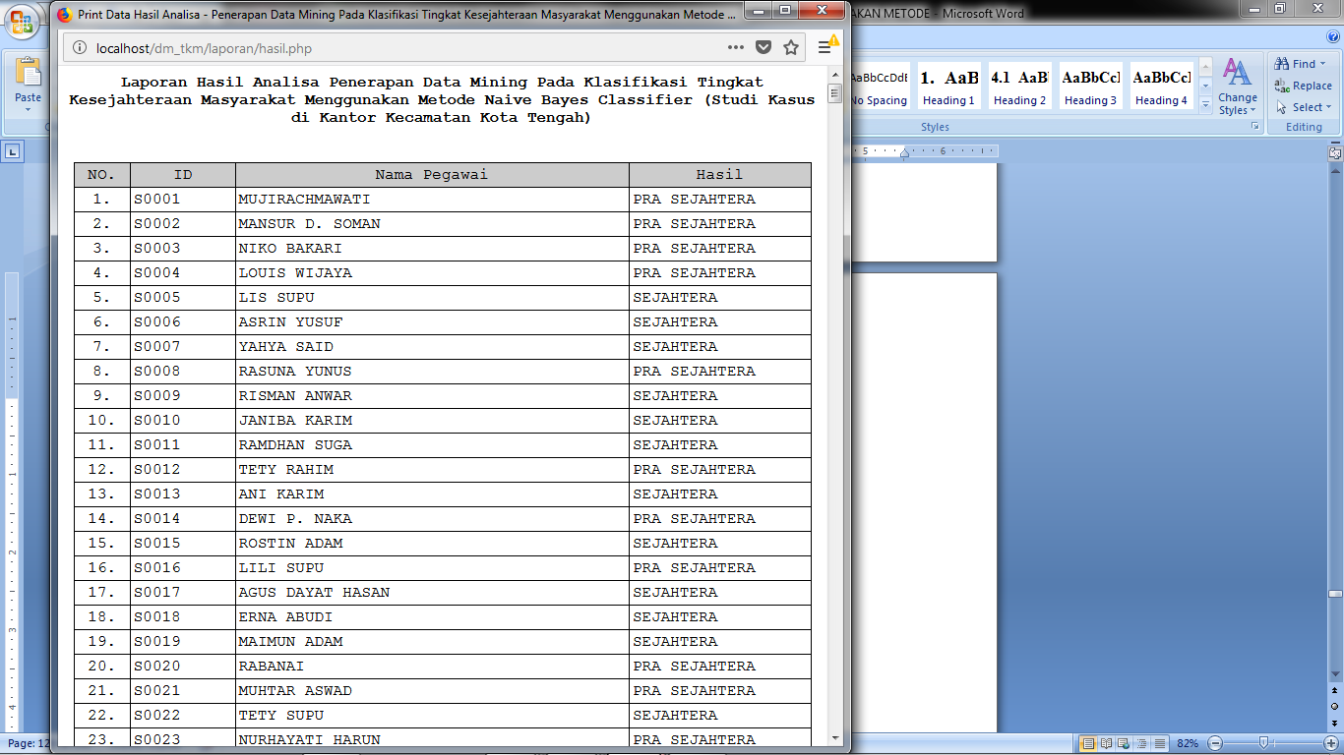
5.2.4 Laporan Hasil Perhitungan Penggunaan metode

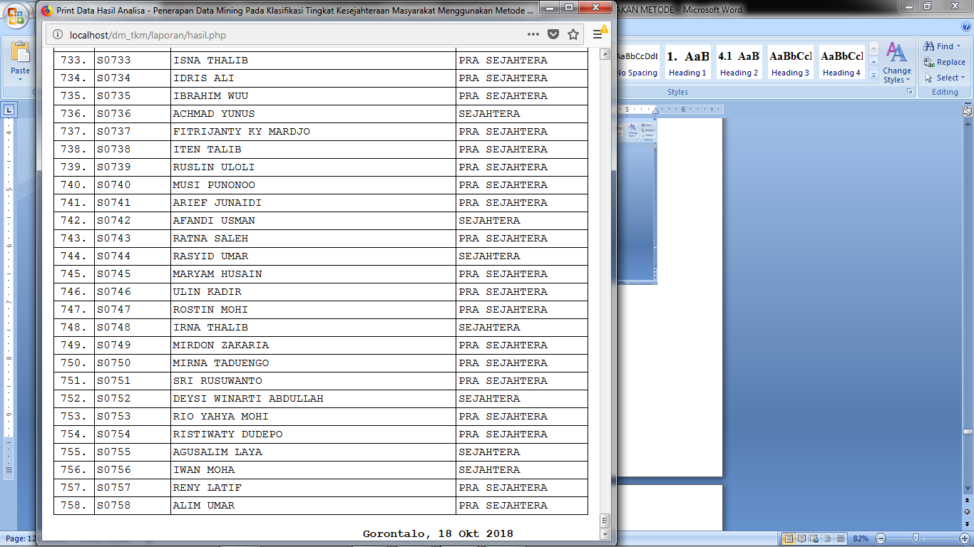
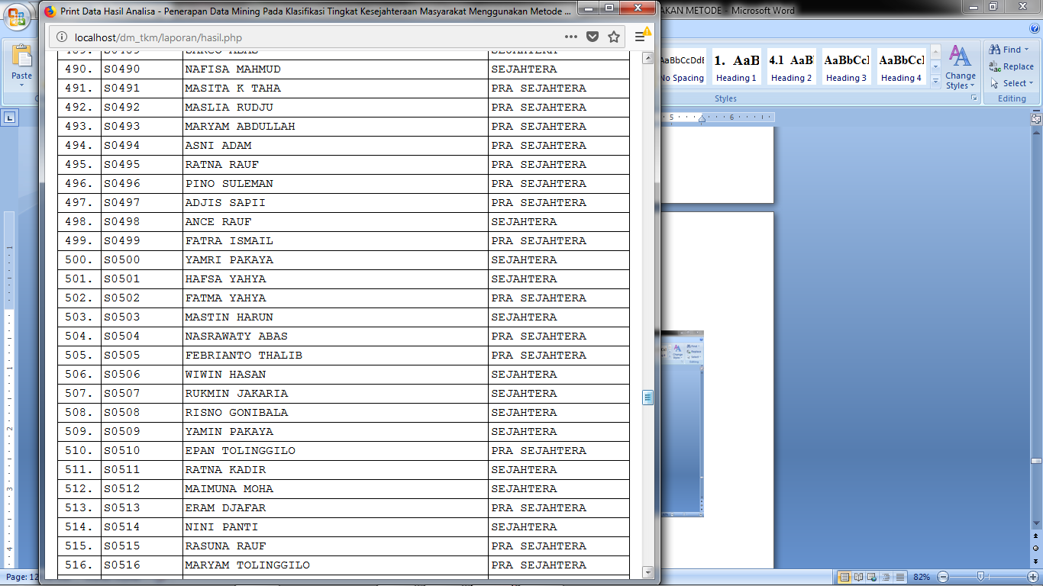

KESIMPULAN DAN SARAN

Kesimpulan
Berdasarkan hasil penelitian yang dilakukan pada Kecamatan Kota Tengah Kota Gorontalo dan pembahasan yang telah diuraikan sebelumnya, maka dapat ditarik suatu kesimpulan bahwa:
1. Untuk melakukan klasifikasi tingkat kesejahteraan masyarakat di Kecamatan Kota Tengah menggunakan metode Naive Bayes Classifier perlu adanya pembuktian. penelitian ini dibuktikan dengan pengujian White box Testing dan Basis Path dengan nilai V(G)=CC = 6 dimana setiap jalurnya dapat dieksekusi serta pengujian Black Box Testing yang menggambarkan kebenaran sebuah logika sehingga didapat bahwa logika Flowchart benar dan menghasilkan aplikasi data mining yang dapat digunakan.
2. Untuk mengetahui hasil penerapan metode Naive Bayes Classifier pada klasifikasi tingkat kesejahteraan masyarakat perlu adanya atribut atau variabel yang mendukung hal ini dibuktikan oleh minimnya variabel yang dimasukan sedangkan masih ada variabel yang lainnya yang mempengaruhi dan mendukung untuk melakukan klasifikasi diantaranya, jumlah anak, keadaan tempat tinggal dsb.
.

Saran
Setelah melakukan Penelitian dan pembuatan Sistem Klasifikasi Tingkat Kesejahteraan Masyarakat Menggunakan Metode Naïve Bayes Clsssifier, ada beberapa saran yang perlu diperhatikan untuk mencapai tujuan yang diharapkan, yaitu sebagai berikut :
- Penulis berharap kepada peneliti selanjutnya bahwa untuk melakukan Klasifikasi Menggunakan Metode Naïve Bayes Clsssifier agar lebih memperhatikan atribut atau variabel yang dimasukkan sehingga berpengaruh terhadap tujuan
- jangan memasukan banyak atribut atau variabel tetapi tidak akan berpengaruh terhadap hasil atau tujuan.

DAFTAR PUSTAKA
Abdul Kadir. 2003. Pengenalan Sistem Informasi. Andi Offset. Yogyakarta.
Adiesta Febrian Pribadi, Siti Komariyah, Andjar Widjajanti, 2015 , pengaruh investasi, tenaga kerja, inflasi, dan pengeluaran pemerintah terhadap pertumbuhan ekonomi kabupaten gresik , Fakultas Ekonomi, Universitas Jember (UNEJ), Jember
Al-Bahra Bin Ladjamudin. 2006. Analisis dan Desain Sistem Informasi. Graha Ilmu.YogyakartaTodaro, M.P., dan Smith, S.C. 2006. Pembangunan Ekonomi. Jakarta: Erlangga
Angga Prasetyo, 2014, Data Mining Naive Bayes Untuk Analisis Pengaruh Ekonomi Terhadap Kesehatan Mata, Teknik Informatika Sekolah Tinggi Teknik Harapan , Medan
Aries L, 2015, Aplikasi Penentuan Penerimaan Beras Miskin (Raskin) di Ds.Sidomulyo Kec.Deket Kab.Lamongan dengan metode Naïve Bayes, Teknik Informatika Universitas Muhammadiyah, Gresik
Bambang Hariyanto, 2004, Sistem Manajemen Basis Data, Informatika,
Bandung.
Derick Iskandar, 2013 , Klasifikasi tingkat kemiskinan menggunakan metode Naïve Bayes Classifier , Jurusan Teknik Elektro Institut Teknologi Sepuluh Nopember, Surabaya.
F. Gorunescu, (2011). Data Mining: Concepts, Models and Techniques . Berlin:
Springer- Verlag Berlin Heidelberg

Hisam Nasruddin, 2016, Penerapan Metode Naive Bayes Terhadap bantuan langsung tunai (Blt) Di Desa Baleturi Kecamatan prambon Kabupaten Nganjuk, Teknik Informatika FT UNPGRI, Kediri
I. H. Witten and E. Frank, Data mining: practical machine learning tools
and techniques, 2nd ed. Amsterdam ; Boston, MA: Morgan Kaufman, 2005.
Ignes Novirensi, 2016, Hambatan Pengentasan Kemiskinan, Studi Kasus Rumah Tangga Miskin di Nagari Kumango Kecamatan Sungai
Tarab Kabupaten Tanah Datar Fakultas Ilmu Sosial Dan Ilmu Politik. Universitas Andalas. Padang
Jogiyanto, H.M., 2005, Analisa dan Desain Sistem Informasi: Pendekatan. Terstruktur Teori dan Praktik Aplikasi Bisnis.
Kusrini, (2009), Algoritma Data Mining ,Yogyakarta.
Mohamad Rafi Suratinojo, 2016, Penerapan Algoritma Naïve Bayes untuk menentukan kinerja karyawan, Fakultas Ilmu Komputer Universitas Ichsan, Gorontalo.
Natsir Muhamad, 2016, Implementasi Algoritma Naïve Bayes untuk memantau perkembangan Gizi Balita Berbasis Web, STMIK AKAKOM, Yogyakarta
Nugroho, Bunafit. 2013. Dasar Pemograman Web PHP – MySQL dengan
Dreamweaver. Yogyakarta : Gava Media
Pratama Rahardja dan Mandala Manurung, Teori Ekonomi Makro: Suatu
Pengantar, Lembaga Penerbit FE UI, 2008.
Ridha hayati, 2015 , Analisis Pengaruh Penerimaan Pajak Terhadap Pertumbuhan Ekonomi Di Indonesia, Fakultas Ekonomi Universitas Andalas. Padang.
Rosdiana Antula, 2016, Klasifikasi Masyarakat Miskin Menggunakan Metode Naïve Bayes, Fakultas Ilmu Komputer Universitas Ichsan Gorontalo, Gorontalo.
Sukirno, Sadono. 2000. Makroekonomi Modern: Perkembangan Pemikiran Dari
Klasik Hingga Keynesian Baru, Ed. 1, Jakarta: PT Raja Grafindo Persada.
Suryawati. 2004. Teori Ekonomi Mikro. UPP. AMP YKPN. Yogyakarta.
Tim Penyusun, 2014, PedomanPenulisan Skripsi Universitas Ichsan Gorontalo, Yayasan Pengembangan Ilmu Pengetahuan dan Teknologi Ichsan Gorontalo, Gorontalo.
Todaro, Michael P. and Smith, Stephen C. 2011. Economic Development.
Eleventh Edition.United States: Addison Wesley.

Todaro, M.P., dan Smith, S.C. 2006. Pembangunan Ekonomi. Jakarta: Erlangga.
Wibisono, Yusuf. 2005. Sumber-Sumber Pertumbuhan Ekonomi Regional : Studi
Empiris Antar Propinsi di Indonesia, 1984-2000. Jurnal Ekonomi dan Bisnis Indonesia Vol.02, Universitas Gajah Mada.
Yeni Magfiroh , 2016, Rekomendasi Penentuan Penerima Bantuan Iuran (PBI) menggunakan klasifikasi algoritma Naive Bayes, Jurusan Sistem Informasi Universitas Nusantara PGRI , Kediri.
Yuda Septian Nuhroho, 2013, Data Mining Menggunakan Algoritma Naïve Bayes Untuk Klasifikasi Kelulusan Mahasiswa Universitas Dian Nuswantoro, Semarang

LAMPIRAN
Listing Program
<?php
/**
* Created by PhpStorm.
* User: apracha@adm
* Date: 03/04/2017
* Time: 20:12
*/
switch(@$_GET['act']) {
// Tampil Data atribut
default:
$jum_data = mysql_result(mysql_query("SELECT COUNT(*) as jum FROM tb_datalatih"), 0);

if($jum_data <= 0){
?><script language="javascript">alert("Proses tidak bisa dilakukan, data kosong !")</script><?php
?><script language="javascript">document.location.href="media.php?module=datalatih"</script><?php
}else {

$q_proses = mysql_query("SELECT * FROM tb_datalatih ORDER BY id_datalatih");

while ($r_proses = mysql_fetch_array($q_proses)) {
$q_tampildata = mysql_query("SELECT * FROM tb_datalatih WHERE id_datalatih='$r_proses[id_datalatih]'");
$r_data = mysql_fetch_array($q_tampildata);
$data = explode(',', $r_data['data']);
$jlhattrib = mysql_result(mysql_query("SELECT COUNT(*) as jum FROM tb_atribut"), 0); // Jumlah atrribut
?>
<div id="perhitungan" style="display:none;">
<h1>Dataset</h1>
<table width="100%">
<tr class="data">
<th width="50" class="data" rowspan="2">No.</th>
<th class="data" rowspan="2">Nama</th>
<th class="data" colspan="<?php echo $jlhattrib; ?>">Nilai</th>
</tr>
<tr>
<?php
for ($i = 1; $i <= $jlhattrib; $i++) {
echo "<th class='data'>$i</th>";
}
?>
</tr>
<?php
$jlhData = mysql_result(mysql_query("SELECT COUNT(*) as jum FROM tb_dataset"), 0);
if (!isset($_GET['hal'])) {
@$page = 1;
@$hal = 1;
} else {
@$page = $_GET['hal'];
}
$jmlperhalaman = 20; // jumlah record per halaman
$offset = (($page * $jmlperhalaman) - $jmlperhalaman);
$query = mysql_query("SELECT * FROM tb_dataset ORDER BY id_dataset asc LIMIT $offset, $jmlperhalaman");
$no = 1;
while ($r = mysql_fetch_array($query)) {
$data = explode(',', $r['dataset']);
echo "<TR class='data'>
<TD class='data'>$r[id_dataset]</TD>
<TD class='data'>$r[nm_dataset]</TD>";

$q_nilaiatribut = mysql_query("SELECT * FROM tb_tmpdataset join tb_nilaiatribut
on tb_tmpdataset.id_nilaiatribut=tb_nilaiatribut.id_nilaiatribut where
tb_tmpdataset.id_dataset='$r[id_dataset]'");
while ($r_nilaiatribut = mysql_fetch_array($q_nilaiatribut)) {
echo "<TD class='data'>$r_nilaiatribut[nm_nilaiatribut]</TD>";
}

echo "
</TR>";
$no++;
}
?>
</table>

<h1>Perhitungan</h1>
<?php
$queryatributdicari = mysql_query("SELECT * FROM tb_atribut WHERE status_atribut = 'Dicari'");
$dataatributdicari = mysql_fetch_array($queryatributdicari)
?>
<table width="100%">
<tr class="data">
<th class="data" width="30">No.</th>
<th class="data">Atribut Diketahui</th>
<th class="data" width="100">Nilai Atribut</th>
<th class="data" width="100">Atribut Dicari
?<br/><?php echo $dataatributdicari['nm_atribut']; ?>
</th>
<th class="data" width="100">Jumlah Dataset</th>
<th class="data" width="100">Jumlah Dataset Dicari</th>
<th class="data" width="80">Total Nilai</th>
</tr>
<?php
$queryatributdicari = mysql_query("SELECT * FROM tb_atribut WHERE status_atribut = 'Dicari'");
$dataatributdicari = mysql_fetch_array($queryatributdicari);

$nilai_akhir = array();
$jumlah_dicari = array();
$katakata = "";

$querynilaiatributdicari = mysql_query("SELECT * FROM tb_nilaiatribut WHERE
id_atribut = '$dataatributdicari[id_atribut]' order by id_nilaiatribut");
$jumlahnilaiatributdicari = mysql_num_rows($querynilaiatributdicari);
$i = 0;
while ($datanilaiatributdicari = mysql_fetch_array($querynilaiatributdicari)) {
$nilai_akhir[$i] = 1;
$jumlah_dicari[$i] = 0;
$i++;
}

$edit = mysql_query("SELECT * FROM tb_datalatih WHERE id_datalatih='$r_proses[id_datalatih]'");
$r = mysql_fetch_array($edit);
$data = explode(',', $r['data']);

$x = 1;
$queryatributdiketahui = mysql_query("SELECT * FROM tb_atribut WHERE status_atribut = 'Diketahui' ORDER BY id_atribut");
while ($dataatributdiketahui = mysql_fetch_array($queryatributdiketahui)) {

$id_nilai_atribut_diketahui = $data[$x];
$querynilaiatributdiketahui = mysql_query("SELECT * FROM tb_nilaiatribut WHERE id_nilaiatribut = '$id_nilai_atribut_diketahui'");
$datanilaiatributdiketahui = mysql_fetch_array($querynilaiatributdiketahui);

$queryatributdicari = mysql_query("SELECT * FROM tb_atribut WHERE status_atribut = 'Dicari'");
$dataatributdicari = mysql_fetch_array($queryatributdicari);

$querynilaiatributdicari = mysql_query("SELECT * FROM tb_nilaiatribut
WHERE id_atribut = '$dataatributdicari[id_atribut]' order by id_nilaiatribut");
$jumlahnilaiatributdicari = mysql_num_rows($querynilaiatributdicari);
$i = 0;
while ($datanilaiatributdicari = mysql_fetch_array($querynilaiatributdicari)) {
$jumlah_dataset_diketahui = 0;
$jumlah_dataset_dicari = 0;

$querydatasetnomor = mysql_query("SELECT id_dataset FROM tb_tmpdataset GROUP BY id_dataset ORDER BY id_dataset");
while ($datadatasetnomor = mysql_fetch_array($querydatasetnomor)) {
$querycek1 = mysql_query("SELECT * FROM tb_tmpdataset WHERE
id_dataset = '$datadatasetnomor[id_dataset]' AND id_nilaiatribut = '$datanilaiatributdiketahui[id_nilaiatribut]'");
$jumlahcek1 = mysql_num_rows($querycek1);
$querycek2 = mysql_query("SELECT * FROM tb_tmpdataset WHERE
id_dataset = '$datadatasetnomor[id_dataset]' AND id_nilaiatribut = '$datanilaiatributdicari[id_nilaiatribut]'");
$jumlahcek2 = mysql_num_rows($querycek2);
if (($jumlahcek1 >= 1) && ($jumlahcek2 >= 1)) {
$jumlah_dataset_diketahui = $jumlah_dataset_diketahui + 1;
}
if ($jumlahcek2 >= 1) {
$jumlah_dataset_dicari = $jumlah_dataset_dicari + 1;
}
}

$hasil = $jumlah_dataset_diketahui / $jumlah_dataset_dicari;
$nilai_akhir[$i] = $nilai_akhir[$i] * $hasil;
$jumlah_dicari[$i] = $jumlah_dataset_dicari;

echo "<tr>";
if ($i == 0) {
echo "<td class='data' rowspan=\"" . $jumlahnilaiatributdicari . "\" align='center'>" . $x . "</td>";
echo "<td class='data' rowspan=\"" . $jumlahnilaiatributdicari . "\">" . $dataatributdiketahui['nm_atribut'] . "</td>";
echo "<td class='data' rowspan=\"" . $jumlahnilaiatributdicari . "\">" . $datanilaiatributdiketahui['nm_nilaiatribut'] . "</td>";

if ($katakata != "") {
$katakata = $katakata . ", ";
}
$katakata = $katakata . $dataatributdiketahui['nm_atribut'] . " : " . $datanilaiatributdiketahui['nm_nilaiatribut'];
}
echo "<td class='data'>" . $datanilaiatributdicari['nm_nilaiatribut'] . "</td>";
echo "<td class='data' align='right'>" . $jumlah_dataset_diketahui . "</td>";
echo "<td class='data' align='right'>" . $jumlah_dataset_dicari . "</td>";
echo "<td class='data' align='right'>" . number_format($hasil, 2) . "</td>";
echo "</tr>";

$i++;
}
$x++;
}

?>
</table>

<?php
echo "
<br><br>
<table width='100%'>";
echo "<tr class='data'>";
echo "<th class='data'>Atribut Dicari</th>";
echo "<th class='data'>Nilai<br/>Atribut</th>";
echo "<th class='data'>Total Nilai</th>";
echo "<th class='data'>Jumlah<br/>Dataset Dicari</th>";
echo "<th class='data'>Hasil Akhir</th>";
echo "<th class='data'>Propabilitas</th>";
echo "</tr>";

$nilai_atribut_dicari_terbesar = "";
$hasil_akhir_dicari_terbesar = 0;

$queryatributdicari = mysql_query("SELECT * FROM tb_atribut WHERE status_atribut = 'Dicari'");
$dataatributdicari = mysql_fetch_array($queryatributdicari);

$querynilaiatributdicari = mysql_query("SELECT * FROM tb_nilaiatribut
WHERE id_atribut = '$dataatributdicari[id_atribut]' order by id_nilaiatribut");
$jumlahnilaiatributdicari = mysql_num_rows($querynilaiatributdicari);
$i = 0;
while ($datanilaiatributdicari = mysql_fetch_array($querynilaiatributdicari)) {
echo "<tr>";
if ($i == 0) {
echo "<td class='data' rowspan=\"" . $jumlahnilaiatributdicari . "\">" . $dataatributdicari['nm_atribut'] . "</td>";
}
echo "<td class='data'>" . $datanilaiatributdicari['nm_nilaiatribut'] . "</td>";
echo "<td class='data' align='right'>" . number_format($nilai_akhir[$i], 4) . "</td>";
echo "<td class='data' align='right'>" . $jumlah_dicari[$i] . "</td>";
echo "<td class='data' align='right'>" . number_format(($nilai_akhir[$i] * $jumlah_dicari[$i]), 4) . "</td>";
echo "<td class='data' align='right'>" . number_format(($jumlah_dicari[$i] / $jlhData), 4) . "</td>";
echo "</tr>";

if (($i == 0) || ($hasil_akhir_dicari_terbesar < ($nilai_akhir[$i] * $jumlah_dicari[$i]))) {
$nilai_atribut_dicari_terbesar = $dataatributdicari['nm_atribut'] . " : " . $datanilaiatributdicari['nm_nilaiatribut'];
$hasil_autis = $datanilaiatributdicari['nm_nilaiatribut'];
$hasil_akhir_dicari_terbesar = ($nilai_akhir[$i] * $jumlah_dicari[$i]);
}

$i++;
}
$query = mysql_query("UPDATE tb_datalatih SET
hasil = '$hasil_autis'
WHERE id_datalatih = '$r_proses[id_datalatih]'");
echo "</table>";
?>
</div>

<?php
}
?>
<script language="javascript">alert("Data Sukses di proses !")</script><?php
?>
<script language="javascript">document.location.href = "media.php?module=proses&act=hasil"</script><?php
}
break;

case "hasil":
?>
<h1>Data Sasaran Kinerja</h1>
<table class="data">
<tr class="data">
<th class="data" width="40">ID</th>
<th class="data">Nama Data</th>
<th class="data" width="100">Hasil</th>
<th width="50" class="data">Aksi</th>
</tr>
<?php
if(!isset($_GET['hal'])){
@$page = 1;
@$hal = 1;
} else {
@$page = $_GET['hal'];
}
$jmlperhalaman = 10; // jumlah record per halaman
$offset = (($page * $jmlperhalaman) - $jmlperhalaman);
$thsekarang = date('Y');
$tampil=mysql_query("SELECT * FROM tb_datalatih ORDER BY id_datalatih asc LIMIT $offset, $jmlperhalaman");

$no = 1;
while ($r=mysql_fetch_array($tampil)){
$lebar=strlen($no);
switch($lebar){
case 1:{
$g="0".$no;
break;
}
case 2:{
$g=$no;
break;
}
}
$thlahir = date_format(date_create($r['tgllahir']),'Y');

echo "<tr class='data'>
<td class='data'><center><a href=media.php?module=datalatih&act=proses&id=$r[id_datalatih] title='Tampilkan Proses' class='with-tip'>
$r[id_datalatih]</a></center></td>
<td class='data'>$r[nama]</td>
<td class='data'>$r[hasil]</td>
<td class='data' align='center'>

<a href=media.php?module=datalatih&act=edit&id=$r[id_datalatih] title='Edit' class='with-tip'>
<img src='images/edit.gif'></a>

<a href=javascript:confirmdelete('media.php?module=datalatih&act=hapus&id=$r[id_datalatih]')
title='Hapus' class='with-tip'>
<img src='images/cancel.gif'></center></a>

</td></tr>";
$no++;
}
?>
</table>
<?php
break;
}

RIWAYAT HIDUP

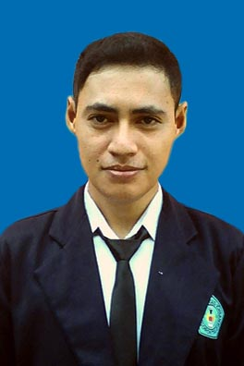
Fendi Monoarfa, Lahir di Gorontalo pada tanggal 22 Februari 1993, anak ke 2 dari 2 bersaudara dari pasangan Bapak Muzakir Monoarfa dan Ibu Diana Latif.
Agama : Islam
Jenjang : Strata 1 (S1) Sarjana Komputer
Fakultas : Ilmu Komputer Universitas Ichsan Gorontalo
Alamat : Jl. Selayar No.47 Kel.Pulubala Kec.Kota Tengah
Kota Gorontalo
Riwayat Pendidikan :
- Tahun 2004, menyelesaikan Pendidikan di Sekolah Dasar Negeri 37 Kecamatan Kota Utara Kota Gorontalo.
- Tahun 2008, menyelesaikan Pendidikan di Sekolah Lanjutan Tingkat Pertama, SLTP Negeri 8 Gorontalo.
- Tahun 2010, menyelesaikan Pendidikan Sekolah Menengah Kejuruan, SMK Negeri 1 Gorontalo.
- Tahun 2014, Mendaftar dan diterima menjadi Mahasiswa di Fakultas Ilmu Komputer Universitas Ichsan Gorontalo.

